- Introdução

Na segunda metade do século passado, o Brasil passou pelo processo de modernização da agricultura, denominado de “revolução verde”, baseava-se na correlação hegemônica entre desenvolvimento, promoção da industrialização da agricultura e exportações (MALUF 2009). Com esse modelo de expansão agrícola surgiu os transgênicos, na forma de sementes e consequentemente de alimentos inseridas em novas tecnologias sem pensar nos efeitos de substâncias tóxicas, aumento de resíduos de agrotóxicos, aumento da desigualdade social entre outras externalidades (MALUF, 2009).
Com os problemas ambientais, sociais e de produção, surgiu à necessidade de se criar princípios de sustentabilidade referente à produção de alimentos que possa garantir a segurança alimentar e sustentabilidade dos ecossistemas. (TEODORO, DUARTE e ROCHA 2009). Para (AMBRAMOVAY 1997) foi nesse período que se enfatizou a importância da agricultura gestada pela família considerada como agricultura familiar.
Conforme (CAPORAL; COSTABEBER, 2004) A agricultura familiar é mais apropriada para o estilo de agricultura sustentável, pois ela consegue proceder ao redesenho do agroecossistema de maneira mais adequada ao ideário da sustentabilidade.
Para (WANDERLEY 2001) a agricultura familiar nestes últimos anos tem recebido um novo significado e uma nova abrangência que lhe tem sido atribuído no qual assume os ares de novidade e renovação. Mediante a concepção de (SCHNEIDER 2003) No Brasil a discussão sobre agricultura familiar vem ganhado legitimidade social, politica, e acadêmica. Neste contexto (FALL et al,2002) apresenta o importância dos quintais para a agricultura familiar, no qual o uso dos mesmos tem sido uma estratégia de subsistência empregada na evolução da sociedade cultural e à agricultura.
Para (GUIMARÃES 1996) a ausência do quintal pode ser um fator de restrição de vários hábitos saudáveis como restrição da dieta, em especial dos alimentos fonte de vitaminas, minerais e fibras, como hortaliças e frutas. Outros aspectos relevantes referentes aos quintais referem-se à conservação das espécies cultivadas, e a produção de plantas medicinais. O estudo dos saberes local é parte integrante dos processos de pesquisa que buscam compreender os valores que norteiam os sistemas de reciprocidades dessas comunidades com os ecossistemas e a dimensão humana da biodiversidade. (SANTOS; OLIVEIRA; CURADO, AMORIM 2013, p. 02). Ao se planejar sistemas agrícolas que imitam a natureza torna-se possível otimizar o uso da luz do sol, dos nutrientes do solo e da chuva, como fatores relevantes nesse tipo de sistema. Conforme (CAAPORAL; COSTABEBER, 2002).
Tal diversidade é o ponto de partida das agriculturas alternativas, a partir das quais se pretende o desenho participativo de métodos de desenvolvimento endógeno para estabelecer dinâmicas de transformação em direção a sociedades sustentáveis. (ALTIERI 1989). A diversidade de climas, solos, plantas, etnias e culturas, abundância de terras, de água e energia solar permitem afirmar que é possível implementar outras estratégias de desenvolvimento rural e outros modelos de agriculturas mais sustentáveis e menos dependentes de insumos externos. (CAPORAL 2008).
O atual modelo de desenvolvimento rural do País, fundado na promoção do agronegócio e na proteção das grandes propriedades de terras, foi desenvolvido e financiado pelo regime militar. Desde então, a inércia conservadora do Estado se manteve sem grandes alterações, apesar da democratização do regime politico, das leis favoráveis à Reforma Agrária e da expressiva demanda popular por terra. (CARTER 2010, p.514).

A trajetória camponesa não é mera formalidade teórica, uma vez que suas dimensões territoriais mais recentes, nos assentamentos de Reforma Agrária e nas comunidades tradicionais, onde a agroecologia está sendo construída. (NETTO 2015). Para (SILVA; ARAUJO 2011, p. 67) foram cenários de grandes batalhas entre latifundiário, no qual o território assentamento rural surge como uma conquista e luta para assegurar o grupo familiar camponês em seu lugar no qual assegura as práticas do lugar, o campo com suas características e identidade. Conforme (CAPORAL; COSTABEBER, 2004). Buscar nos conhecimentos e experiências já acumuladas, ou um método de intervenção que contribua na promoção das transformações sociais, necessárias para gerar padrões de produção sustentáveis.
Não há pesquisa sem ensino. Esses que-fazeres se encontram um no corpo do outro. Enquanto ensino continuo buscando, reprocurando. Ensino porque busco, porque indaguei, porque indago e me indago. Pesquiso para constatar, constatando, intervenho, intervindo educo e me educo. Pesquiso para conhecer o que ainda não conheço e comunicar ou anunciar a novidade. (FREIRE, 1996, p.29)..

Conforme (MACHADO; FILHO 2014) possibilita compreender sobre a horticultura ecológica, conhecendo o processo de planejamento, a implementação, manejo se as principais estratégias específicas. Conforme (MOREIRA 2011), o termo agroecologia, a concepção de agricultura camponesa e os seu papel na transição agroecológica, destacando a metodologia importante para o processo da Agroecologia.
Nesse sentido (STAMATO 2012) propicia momentos de reflexão sobre o saber popular e a investigação Ação Participava-IAP, a Extensão Rural e as capacidades necessárias para o intencionista agroecológico. Conforme (BRANDÃO 2002) uma reflexão sobre a educação da pessoa cidadã, onde o ler e escrever vai além das palavras escritas, destacando o papel da educação e sua contribuição para a transformação social. ALTIERI (2012) apresenta uma reflexão sobre a agroecologia e as técnicas que se desenvolvem a partir dos agricultores, fazendo um diálogo entre saberes cultural partindo dos agricultores que visam um desenvolvimento verdadeiramente sustentável. CHABOUSSOU (2012) Dialoga sobre o ataque dos parasitas nas plantas, o equilíbrio da fertilidade do solo, destacando o perigo dos agrotóxicos destacando como devemos prevenir contra o ataque dos parasitas. GADOTTI; TORRES (1994) Traz uma reflexão sobre o poder de transformação da educação popular dentro do modelo teórico agroecológico.

2.Objetivos
2.1 Objetivo geral.
- Construir junto com as famílias a ampliação dos quintais produtivos tendo como princípio o desenvolvimento sustentável da família em questão, em busca do fortalecimento para a agricultura familiar camponesa no Assentamento Redenção, Pilões – PB

2.2.Objetivos Específicos.

- Sistematizar a experiência de base agroecológica construída com os assentados.

- Incentivar as famílias a planejar as atividades para ampliação dos quintais produtivos na perspectiva agroecológica.

- Dar voz a percepção dos sujeitos participes a partir da ampliação dos quintais produtivos.

3. CONTEXTUALIZAÇÃO
3.1. Conhecendo a história do Assentamento Redenção.
Este tópico traz alguns acontecimentos históricos do Assentamento Redenção, e detalhes de sua transição de fazenda para assentamento no qual retrata o dilema da Questão Agrária da época e as lutas de base, entre organizações sociais, fazendeiro e canavieiros culminando em ser assentamento da Reforma Agrária. Partindo deste contexto podemos conhecer melhor a história local e sua própria relação com o processo agroecológico à luz de depoimentos dos próprios assentados, buscando assim, resgatar a evolução histórica do espaço agrário, evidenciando a dinâmica das transformações no local principalmente na vida das pessoas.
A história parte do princípio de que o presente não se explica por si porque está ligado ao passado. Quem não conhece a história se torna muitas vezes escravo do presente, não sendo capaz de entender as teias e tramas criadas nas sociedades anteriores à atual. Para a compreensão desse processo, não é possível o modelo tradicional da historiografia, que reduz o domínio do campo histórico aos gabinetes e palácios, sem nenhuma interação com as estruturas da vida cotidiana. (FERRO; NASCIMENTO 2000, p.61).

Diante desta reflexão percebemos a importância de conhecer o contexto histórico das pessoas para entender de fator todo o contexto que está em volta do território pesquisado. Trazer a história permite ter outros olhares e fazer diversas reflexões diante dos costumes das pessoas na qual vão participar deste processo de construção do conhecimento no Assentamento Redenção.
Antes de se tornar assentamento Redenção, era propriedade da Usina Santa Maria, conhecida como Engenho Cantinhos e Mercês. Todas as famílias que nele reside trabalhavam em terras desta usina. A partir de relatos das famílias assentadas (ex-canavieiros) e ao fazer consulta em pesquisas anteriores que discorrem sobre esta história, constatamos que as famílias naquela época sofriam exploração, trabalhavam e não recebiam e quando recebiam eram em vale, no qual o dinheiro não era suficiente para alimentar a família durante a semana, chagando a passar fome. Nesta perspectiva temos a fala do assentado.
Nós trabalhamos muito, era de sol a sol, domingo a domingo, eram obrigados a trabalhar até de madrugada quando tinha incêndio no canavial. Era uma vida sofrida, comecei a trabalhar desde 12 anos de idade. Esse negocio de trabalhar agroecologia, não era possível, o nosso trabalho era com o veneno mesmo. Era veneno para todo lado, sem falar nas queimadas, poluindo tudo e danificando a terra. (Jorge Souza, 2015).

Vimos a partir da fala do assentado o quanto eles viviam uma vida difícil, exerciam uma carga horária além do limite, sem descanso e muito menos sem remuneração equivalente ao trabalho prestado para o patrão, sem falar que estava colocando em risco sua própria vida através do trabalho excessivo sem descanso, sem uma boa alimentação, e utilizando agrotóxico diariamente, correndo sérios riscos prejudiciais à saúde. Diante desta situação nos reportamos a Marx que nos ajuda a refletir sobre o sistema de mais valia e o próprio sistema de controle entre os fazendeiros e os canavieiros.

A explicitação da origem da riqueza e do lucro produzido no sistema capitalista, desvendado pelo conceito de mais-valia que corresponde ao tempo de trabalho suplementar desenvolvido pelo trabalhador na sua jornada diária de trabalho e que é apropriado pelo capitalista. (KARL MARX; ENGELS, 1993, p. 55-56).

Os autores trazem um apontamento referente ao sistema de exploração destacando como acontece o processo de mais valia, nesse processo o modo de produção capitalista aliena o trabalhador.
Nesse cenário, o trabalhador se relaciona diretamente com o proprietário e com uma natureza alienada que lhe chega de forma pré-determinada, pois o arranjo da relação natureza-produção foi estabelecido em outra instância das relações sociais, pela decisão do proprietário, da qual ele não participou. Nesse conjunto de relações podemos expressar o que Marx diz ser o trabalho produzido com “atividade essencial alienada”. (MAZALLHA NETO 2015 P.235)

Os canavieiros se tornavam objeto de trabalho, os mesmos não percebem sua importância na produção e acaba se tornando propriedade do sistema.
No Brasil, a Questão Agrária é definidora da correlação de forças que se estabelece entre capital e trabalho. A forma concentrada de apropriação das terras coloca a população do campo numa situação de subserviência e deprime as condições em que é ofertada a força de trabalho também nos centros urbanos. De fato, é central a luta que se coloca pela terra, no entanto, as determinações mais profundas que empurram os trabalhadores para o embate estão fortemente vinculadas com intensificação da exploração do trabalho. (RODRIGUES 2015, p. 21).
Como vemos a problemática da Questão Agrária permeia em torno da força do trabalho, colocando no centro dos embates a bandeira da luta pela terra, por estarem sofrendo situação desumana pelo patrão e sem direito algum.

A venda da força de trabalho aliena o trabalhador de sua capacidade criativa de produção, que não percebendo a alienação, não reconhece a exploração de que é vítima. Os conflitos entre as classes aparecem a partir do momento em que os trabalhadores percebem que estão trabalhando mais e, no entanto, estão cada dia mais miseráveis. (MIRANDA, CASTILHO, CARDOSO 2009, p.167).

Diante deste contexto apresentado pelos autores compreendemos os principais problemas gerados que afeta diretamente o trabalhador. A forma desumana com que os trabalhadores eram tratados e as convergências que levavam os mesmos a se desacreditar em si e em outra situação de melhoria de vida, conforme vemos no depoimento abaixo.
Eu trabalhava muito, sem parar, era preciso está disponível para o patrão sempre, a qualquer hora, o mais difícil não era trabalhar, mais sim, não receber o que era de direito. Trabalhamos muitos recebíamos pouco, que não dava nem para comprar o comer da semana, não tínhamos direito a estudar, infelizmente naquele momento, naquela época não tínhamos outras saída a não ser explorados e condenados a morte, de ambas as formas, perseguição, pelos capangas da própria usina, fome e doenças. Eu gostava de participar de movimentos sindicais muito escondidos, rezar terço, o povo sempre ficava de olho em mim. Além disso, o veneno utilizado na produção de cana prejudicava minha saúde, minha mãe faleceu com câncer, adquirido com o trabalho na cana, desde pequena que ela trabalhava lá. Não tínhamos o direito de plantar nada em nossos quintais, era cheio de cana e também não podíamos chupar nem uma cana, nada de outras culturas, só a cana de açúcar. (Roberto de Souza, 2015)

A partir do depoimento do assentado percebemos as dificuldades enfrentadas na época que era ex-canavieiro. Neste depoimento percebemos claramente a exploração provocada pelo capital, que levou as famílias pensarem que não tinha outra forma de produção e ali era a única opção. O assentado mesmo sofrendo perseguição junto com outros canavieiros procuraram os movimentos e organizações sociais. Os Movimentos Sociais, Sindicais, ONGs, tiveram uma participação importante para mudança deste cenário de exploração das famílias que moravam nas terras da Usina Santa Maria, além de fortalecer e incentivar as mesmas a buscarem seus direitos, na luta pela conquista das terras da Usina Santa Maria.
De acordo com PONTES (2011), foi construído o Comitê de Apoio aos Trabalhadores nesse processo de luta pela desapropriação das terras. O Comitê de Apoio, formado pelos sindicatos rurais do município de Pilões/PB, a CPT, (Comissão Pastoral da Terra) o SEDUP (serviço de Educação Popular) e a UFPB (Universidade Federal da Paraíba) estimulando os trabalhadores a lutarem pela desapropriação das terras.
Todos esses movimentos, no entanto, contribuíram para despertar a consciência dos problemas vividos e possibilitaram a participação da população com capacidade de continuar a organizar-se em movimentos sociais, de forma a consolidar e a ampliar os direitos sociais e políticos conquistados, por meio de um processo constante e contínuo. (MIRANDA, CASTILHO, CARDOSO 2009, p.183).

Os autores reforçam a importância dos movimentos sociais, como instrumento de organização popular que geram forças sociais em função da emancipação humana que educa as massas em busca de seus direitos e fortalece as relações sociais através das conquistas coletivas, como vemos no desfecho da história da Fazenda Cantinhos. Depois de todo movimento em busca da permanência na terra em 15 de fevereiro de 1994, foi decretado, oficialmente a falência da usina Santa Maria, porém, a desapropriação de parte das terras da Usina Santa Maria, somente aconteceu em 1997, criando nove Áreas de Assentamento sendo que, uma delas é o atual Projeto de Assentamento Redenção. (SOUZA (2011).
A participação das organizações foi expressiva para a organização dos trabalhadores e a conquista das terras da Usina Santa Maria, que culminou no Assentamento Redenção. Nesse sentido é preciso abordar questões históricas para incluir no contexto o cenário dos acontecimentos além do tempo presente.
O resgate da história nos faz compreender e reconhecer que os movimentos sociais e a participação popular sempre estiveram presentes nas sociedades em todos os tempos e lugares, sempre houve homens dominando homens, homens lutando – uns pela conquista de direitos e contra a opressão e outros pela manutenção do mando e do poder. (MIRANDA, CASTILHO, CARDOSO 2009, p.184).
Mediante este contexto percebemos a importância da sistematização da história, pois através desta podemos compreender o significado das lutas populares e da própria contribuição das organizações para reforçar a luta dos trabalhadores, uma vez que as organizações sociais, ONGs são formas de fortalecimento e esperança de mudanças para a classe menos favorecida.

(...) Dizemos que a participação é conquistada para significar que é um processo, no sentido legítimo do termo: infindável, em constante vir-a-ser, sempre se fazendo. Assim, participação é em essência autopromoção e existe enquanto conquista processual. Não existe participação suficiente, nem acabada. Participação que se imagina completa, nisto mesmo começa a regredir. (DEMO, 1993, p. 18)

Contudo, percebemos a importância da integração dos movimentos populares com a causa popular. O autor nos alerta para que não deixemos nossas lutas acabarem, elas não devem ser imaginadas acabadas para não cairmos na mesmice e na falta de perspectiva de mudanças é preciso compreender que ainda temos a fazer. Depois de tanta luta e sofrimento das famílias referente à luta pela terra vem à vitória, mesmo assim, não devemos esquecer que temos outras lutas para enfrentar.
Na Atualidade reside no Assentamento Redenção 94 famílias assentadas, e 21 famílias agregadas, cada família cadastrada tem 5 hectares de terra. O nome Redenção foi escolhido pelo Sr. Manoel Raimundo da Silva, na época presidente do sindicato local, este defendia que seria o nome adequado diante da história dos trabalhadores, este nome contempla as antigas fazendas Mercês e Cantinhos, atual Assentamento Redenção.
Após a falência da usina, as fazendas foram desapropriadas, constituindo assim uma só área de assentamento. Após muita luta entre os canavieiros, fazendeiros e movimentos sócias, a emissão de posse saiu em 05/02/1998, as 11h20min da manhã, na casa sede da fazenda, com a presença do Pe. Luiz Pescarmona e o superintendente do Instituto Nacional de Colonização e Reforma Agrária- INCRA o senhor Júlio Cezar. Depois da posse, foi realizado o perímetro onde os técnicos do INCRA, juntamente com os moradores, fizeram a localização das extremidades da propriedade.
A base econômica do assentamento é agricultura, as famílias trabalham na parcela e produz seu alimento, sua complementação vem através dos programas sociais, aposentadorias e funcionalismo público. A principal cultura é a banana que é comercializada nos municípios de Pilões, Guarabira, Arara, Rio Grande do Norte, entre outras. Os agricultores também cultivam outras culturas como milho, macaxeira, feijão e frutas como; laranja, coco, jaca, manga, graviola, acerola, cajá, seriguelas, para próprio consumo familiar. No assentamento funciona uma escola municipal que oferece a Educação Infantil ao quinto ano, turnos manhã e tarde. Na questão coletiva temos a associação dos moradores, e o grupo de Jovens Plantando Para Colher.
A comunidade tem um campo de futebol para lazer dos jovens; duas igrejas católicas, nomeadas como: Nossa Senhora das Dores e Nossa Senhora das Mercês; tem uma casa de farinha com equipamentos manuais funcionou por alguns, na atualidade encontra-se desativada.
O trabalho agroecológico realizado no assentamento surgiu de forma suscita desde e sua desapropriação, foi apresentado a temática através de palestras nos encontros realizados pelas entidades que trabalhavam no assentamento entre elas estão o SEDUP,(Serviço de Educação Popular) assistências técnicas que deram assistências como( LUMIAR; COONAP e COOPTERA) as famílias já participaram de intercâmbios para conhecer outras realidades através das atividades das assistências técicas. Mesmo assim muitas famílias ainda têm hábitos antigos como uso de agrotóxico, queimadas, com a transição de fazenda para assentamento algumas famílias estão em processo de transição de mentalidade a partir de outra lógica agroecológica e enfrenta outra sociedade burguesa que surgiu com fim dos engenhos.
A agroecologia passou a chamar a atenção da sociedade como forma de produzir no campo com preservação ambiental e elencar os camponeses e agricultores familiares como sujeitos centrais deste processo. Os assentamentos e os acampamentos têm demonstrado seu potencial como espaços sociais concretos, territórios que passaram a construir novas formas de organização social, outras experiências de trabalhos e relação com a terra. (NETO 2015, p.231).
Diante deste contexto percebemos a importância da agroecologia para mudanças de atitudes que busque promover o desenvolvimento que valorize uma lógica ambiental e humana, buscando potencializar os territórios tendo os camponeses como o eixo central na construção de novas mudanças.
A sociedade burguesa moderna, que brotou das ruinas sociedade feudal, não aboliu os antagonismos de classe. Não fez mais do que estabelecer novas classes, novas condições de opressão, novas formas de luta em lugar das que existiram no passado. Entretanto, a nossa época, a época, da burguesia, caracteriza-se por ter simplificado os antagonismos de classe. A sociedade divide-se cada vez mais em dois campos opostos, em duas grandes classes em confronto diferente: a burguesia e o proletariado. (MARX E ENGELS, 2010, p.40-41).

A disputa entre os dois campos está posta e evidente para uns e obscuros para outros, principalmente as novas formas de opressão, impostas pelo capitalismo desenfreado. Mesmo assim, Os movimentos e organizações sociais, estão sempre na busca de experiências ocultas e conhecimentos silenciados para que posa fortalecer os sujeitos subalternos.
4. FUNDAMENTAÇÃO TEORICA
4.1 Quintal produtivo como meio de sustentabilidade para família camponesa.
A reflexão na qual vamos percorrer faz parte do contexto vivenciado em torno do processo de transição agroecológica de 09 quintais produtivos ampliados no Assentamento Redenção município de Pilões-PB. Para compreender a importância da experiência agroecologia construída nos quintais a partir da Investigação-Ação-Participativa, vamos refletir sobre algumas apreciações que fundamentou nosso trabalho.
No Brasil, quintal é o termo utilizado para se referir ao terreno situado ao redor da casa, definido, na maioria das vezes, como a porção de terra próxima à residência, de acesso fácil e cômodo, na qual se cultivam ou se mantêm múltiplas espécies que fornecem parte das necessidades nutricionais da família, bem como outros produtos, como lenha e plantas medicinais (BRITO e COELHO, (2000) APUD Carneiro, Camurça, Esmeraldo & Sousa (2013, p.137).
Os autores apresenta o significado do termo quintal, destacando sua utilidade diante de um contexto diversificado. Os quintais são apresentados no contexto da diversidade de produção, conseguem promover a sustentabilidade da família e melhorar a renda no sentido da comercialização, consumo, possibilitando que as famílias possa ter uma segurança alimentar com alimentos de qualidade sem agressão ao meio ambiente.
Nos quintais produtivos encontram-se adaptadas espécies subutilizadas ou não-domesticadas e uma enorme variedade de espécies locais. Essa diversidade contribui não somente para a segurança alimentar e estabilidade econômica dos agricultores familiares, mas para o equilíbrio do sistema agroecológico como um todo OKLAY, (2004) APUD Carneiro, Camurça, Esmeraldo & Sousa (2013, p.137).
Como vemos, os quintais produtivos contem uma enorme diversidade na produção, além de contribuir para o consumo de alimentos sem riscos para a saúde da família, propicia o equilíbrio agroecológico ao redor de casa. Para Gliessman (2000) o enfoque agroecológico corresponde à aplicação dos conceitos e princípios da Ecologia no manejo e desenho de agroecossistemas sustentáveis.
Refletir sobre a diversificação da produção nos quintais e o não usam de agrotóxico na produção junto às famílias é dialogar sobre o consumo de alimentos saudáveis que não agridem a saúde das famílias os animais e o meio ambiente, propiciando assim um desenvolvimento sustentável.
O Brasil é o maior consumidor de agrotóxicos do mundo. Em 2009 foram vendidas 725,6 mil toneladas de substâncias no país, movimentando US$ 6,62 bilhões, segundo o Sindicato Nacional da Indústria de Produtos para Defesa Agrícola (Sindag) [...] O perigo chega à mesa do consumidor por meio de alimentos com resíduo das substâncias segundo relatório do Programa de Análise de Resíduos de Agrotóxico em Alimentos da ANVISA. Após análise 3.130 amostras de alimentos (alface, arroz, batata, cebola, feijão, laranja, pimentão, e tomate), 907 eram insatisfatórias: em 2,8% haviam agrotóxicos em níveis acima do limite máximo e 23,8% tinham agrotóxicos não autorizados e 3,9% das amostras continham agrotóxicos banidos do Brasil.[...] Os alimentos com resíduo de agrotóxicos apesar de não serem identificáveis e nem causarem sintomas agudos, ao longo dos anos de consumo desses elementos gerará efeitos crônicos irreversíveis a saúde humana. (REVISTA RADIS, p.11 – 15,2010).
Diante da intensidade do uso dos agrotóxicos nos alimentos que chega a mesa dos brasileiros constantemente e sabendo que o nosso país é o campeão em uso de agrotóxico, nós pesquisadores e seguidores da agroecologia têm uma enorme missão diante das nossas ações nos espaços os quais estivermos inseridos. Estamos lidando com o sistema capitalista que prioriza o lucro e preza por uma sustentabilidade financeira para poucos, oferecendo para os agricultores uma agricultura limitada e dependente de produtos químicos. Com esse paradigma percebemos a inúmera extensão e os efeitos que o uso de agrotóxico causa a saúde humana.
Durante a Investigação-Ação Participativa um dos principais temas refletidos foi o não uso de agrotóxico na produção, uma vez que o histórico é atraente para este uso, pois as famílias receberam treinamento de berço durante o trabalho na cana de açúcar. A maioria dos alimentos acima citados é produzida pela agricultura familiar e pode ser encontrado nos quintais produtivos.
O uso de quintais tem sido uma estratégia de subsistência empregada desde o período histórico denominado neolítico, e sua forma e funções estão intimamente relacionadas à evolução da sociedade, cultura e à agricultura (FALL et al, 2002).
Sabemos que mudar de atitude requer mudança de mentalidade e ações práticas diante da agricultura familiar. Para Veiga (1996), além da diversificação da produção, a vantagem da agricultura familiar é ter um perfil essencialmente distributivo e sustentável, além do fortalecimento dos agricultores. A agricultura familiar, ao contrário da agricultura convencional, busca equilibrar o uso dos recursos naturais atuando ativamente no processo de transição para uma agricultura sustentável (TOMASETTO et al., 2009).
Em nossa pesquisa trazemos o desenhado da transição agroecológica a luz dos quintais produtivos nos quais visualizamos em sua organicidade a lógica da diversidade e alimentos limpos de produtos químicos que não trará consequências para a saúde das famílias nem danos ao meio ambiente em busca do fortalecimento da agricultura familiar.
Agricultura familiar não é uma categoria social recente, nem a ela corresponde uma categoria analítica nova na sociologia rural. No entanto, sua utilização, com o significado e abrangência que lhe tem sido atribuído nos últimos anos, no Brasil, assume ares de novidade e renovação. (WANDERLEY 2001, p. 21).

Dialogar sobre agricultura familiar é compreender o processo de transformação social que há muito tempo se tinha e foi se perdendo com a chegada chamada revolução verde e todo seu pacote tecnológico que prioriza uma lógica de sustentabilidade para o capitalismo e de destruição em massa o meio ambiente e da própria saúde humana. Refletir sobre agricultura familiar é está pronto para absorver novas informações e aptos a desenvolver novos hábitos diante das novas práticas sociais uma vez que a agricultura familiar tem como destaque o saber popular no qual o quintal produtivo está inserido como ferramenta importante neste contexto por ser um espaço rico em diversidade e acesso fácil e rápido sem falar no valor nutricional melhorando assim o habito familiar.

A agroecologia surgida como crítica à agricultura convencional, que ignora os sujeitos sociais, vinculados ao manejo dos recursos naturais. Esta ignorância é consequências é consequência do processo de cientifização que foi submetido o manejo dos recursos naturais nos últimos anos e que desembocou na construção de um modo industrial de uso dos recursos naturais que deteriora, gradualmente, tanto esses recursos como a sociedade. (SEVILLHA GUZMÁN 2002, p. 24).

Diante dos fatores de insustentabilidade que caracterizam o sistema agrícola convencional baseado nos princípios da chamada Revolução Verde, precisamos nos moldar e executar os novos estilos de agricultura. Uma vez que a Revolução Verde propiciou um grande desequilíbrio ambiental.
O paradgma da “Revolução verde” e a respectiva agricultura industrial se apoiam em três “principios”, todos para criar a dependencia e, portanto, custos para o produtor: fertilizantes de síntese química-ureia, superfosfos, cloreto de potássio e tantos outros-,venenos contaminantes da vida humana e da vida do ambiente (agrotóxicos) e as monoculturas que destroem a biodiversidade e, conseguentemente, os biomas.(MACHADO; MACHADO FILHO 2014, p. 61).

Partindo deste contexto passamos a compreender o modelo de agricultura imposto pela Revolução Verde, que prioriza os princípios da dependencia, custos para o produtor e monocultivo, trazendo consigo a contaminação da saúde humana e do meio ambiente e desequilibrio ambiental com a ideia de modenizar a agricultura.
O padrão imposto pela Revolução verde foi um desenvolvimento da agricultura convercional que não visa à sustentabilidade ambiental mais apenas o lucro de poucos, que de forma desordenada foi usando degradantemente os recursos naturais não renováveis onde na atualidade podemos considerar uma grande crise ambiental, pois esta revolução provocou um grande desequilíbrio nos ecossitema, disseminando vários problemas ambientais como erosão do solo, a dasertificação, poluição por agrotóxicos e perda da biodiversidade. Por isso precisamos de uma agricultura Sustentável.
“Agricultura Sustentável” é observar que é necessário mais que um simples ajuste no atual padrão produtivo, é indispensável um caminho com novos paradigmas, uma nova condução na atividade agrícola considerando as dimensões ambientais, sociais e econômicas. Para Altieri (2002) Apud (VERONA 2008, p.28).

Neste contexto esperamos que de fato possamos compreender a importância de uma agricultura sustentável e em parceria com os movimentos sociais possa ressurgir mais forças para articulações com outros sujeitos políticos em busca de quebrar paradgmas na luta pela manutencão da diversidade e vida no planeta.

O primeiro passo para a construção de um novo paradigma é a desconstrução dos conceitos, técnicas e processos do modelo do agronegócio. É preciso abanonar os conceitos conversionais e, em seu lugar, estudar e incorporar saberes que promovam tecnologias limpas, que respeitam os bens comuns naturais, ao mesmo tempo em que ofereçam aos produtores um caminho produtivo e positivo, econômica, financeira, social, ambiental e eticamente. (MACHADO; MACHADO FILHO 2014, p.38).

Nossa tarefa vai além de um curso de graduação ou especialização, enquanto ser humano, devemos nos preocupar em recuperar e conservar os recursos naturais renováveis, como solos, água e biodiversidade, que também estão em sendo destruídos pelo sistema convencional. Devemos economizar no uso da água, evitar o desmatamento e a poluição das águas e do solo. Além de buscar legitimar mais práticas politicas a partir da valorização das experiências agroecológicas que tem como base a valorização da autonomia organizativa. É preciso lançar mão do comodismo e da descrença e compreender todo o conjunto de problemas que estão postas no campo.

4.2 Um olhar sobre a Agroecologia.
Dialogar sobre a Agroecologia é megulhar em um universo de encantos e emoções. Vamos pincelar as contribuições que a Agroecologia transmite em meio o conhecimento gerado nos diversos saberes e práticas constituidas nos diferentes ecossstemas, especialmente na vida e no modo de produção campones.
O termo Agroecologia foi desenvolvido por Howard (1934). Em 1950, foi cunhado por Lysenko e passou ser usado em cursos de agronomia até a pulverização destes cursos pelo Acordo MEC-USAID,1964-68, em plena ditadura militar. A partir de 1980, as lutas por uma agricultura limpa, que vinham desde o início da década de 1960, encontraram eco na palavra agroecologia, significando uma agricultura que incorpora as dimensões sociais, culturais, éticas e ambientais, como fazia a agronomia pré-Acordo MEC-USAID. (MACHADO; MACHADO FILHO 2014, p.35).

Conhecer o significado do termo agroecologia é mergulhar cada vez mais na fonte e passar a contribuir nos debates teorico e prático com mais precisão. Os autores trazem na citação a luta enfretada no periodo de 1960 e as principais que dão fundamentos a todo contexto agroecológico.
Entendemos a agroecologia como um método, um processo de produção agrícola-animal e vegetal- que resgata os saberes que a “revolução verde” destruiu os escondeu, incorporando-lhes os extraordinários progressos científicos e tecnológicos dos últimos 50 anos configurando um corpo de doutrina que viabiliza a produção de alimentos e produtos limpos, sem venenos, tanto de origem vegetal como animal, e o que é fundamental, básico, indispensável, em qualquer escala. (MACHADO; MACHADO FILHO 2014, p 36).

Entender a agroecologia precisa conhecer alguns conceitos e princípios que servirá para estabelecer bases sólidas diante de práticas e experiências construídas a luz agroecológica.

A agroecologia vai mais além do uso de práticas alternativas e do desenvolvimento de agroecossistemas com baixa dependência de agroquímicos e de aportes externos de energia. A proposta agroecológica enfatiza agroecossitemas complexos nos quais as interações ecológicas e os sinergismos entre seus componentes biológicos promovem os mecanismos para que os próprios sistemas subsidiem a fertilidade do solo, sua produtividade e a sanidade dos cultivos.( ALTIERI 2012 p.105).

A partir do processo de construção e planejamento para o desenvolimento de uma transição agroecológica se faz necessário compreender alguns termos que subsidiam esse processo partido do princípio de sustentabilidade.
A luz do processo de transição agroecologica. O termo “Sustentabilidade” diz respeito à capacidade de um sistema de produção (agroecossistema) em sustentar níveis adequados de produtividade ao longo do tempo e melhorar as suas condições econômicas, sociais e ambientais de forma contínua. (MOREIRA; SAMATO, 2009, p. 56 ).

Estas questões nos ajudam compreender a dimensão do termo sustentabilidade e ao mesmo tempo nos provaca ter um olhar mais ampliado para esta, uma vez que, estamos falando de algo permanente por isso, é preciso compreender o processo de sustentabilidade a partir de outra ótica onde nos ajude a firmar a importância de cuidar da natureza de forma autêntica.
A sustentabilidade e a resiliência são alcançadas em função da diversidade e da complexibilidade dos sistemas agroflorestais, uso de sementes nativas e de raças locais de animais, controle naturais de pragas, uso de compostagem e adubação verde e aumento da matéria orgânica do solo, o que melhora a atividade biológica e a capacidade de retenção de água. ( ALTIERI, 2012, p. 16).

Ao se compreender o significado do termo sustentabilidade se consegue perceber e fazer ações que visem à diversificação da produção, uma vez que, propiciamos uma produção diversificada estamos possibilitando a existência de mais vida nos agroecossistemas. Para que o agroecossistema tenha vida e desenvolva inovações agoecológicas temos que levar em consideração as diretrizes e passos importantes para o planejamento da transição agroecológica.
A partir dos autores (MOREIRA; SMATO, 2009, p. 60).Vamos identificar algumas diretrizes gerais do processo de transição agroecológica que de certa forma nos ajuda planejar as ações para o processo de transição agroecológica, apartir destas diretrizes vamos identificar e avaliar a nossa prática diante do processo de transição agroecológica.
Conforme (MOREIRA; STAMATO 2009) Recuperar o solo de forma ecológica; livrar-se dos venenos aos poucos, substituindo-o por defensivos; Produzir pensando no auto consumo familiar; controlar a produção das próprias sementes (sementes variadas e criolas;garantir a qualidade e quantidade da água;conservar e recuperar matas e pomares; Dominar os conhecimentos básicos para a produção de báse ecológica, fazendo uma partilha de conhecimento entre os agricultores e os técnicos para multiplicar o conhecimento e atuar de forma correta na natureza e trabalhar de forma coletiva onde possam gerar autonomia que garanta a produção e o escoamento de forma justa.
Diante disso, percebemos que a agroecologia vai além do desenvolvimento de práticas alternativas, ao observar as diretrizes conseguimos perceber que a proposta agroecológica surgem a partir de um agrossistema onde tudo está interligado.
O objetivo final de modelo agroecológico é melhorar a sustentabilidade econômica e ecológica dos agroecossitemas, ao propor um sistema de manejo que tenha como base os recursos locais e uma estrutura operacional adequada às condições ambientais e socioeconômicas existentes. ( ALTIERI, 2012, p. 114).

Conforme o autor para que se tenha um modelo agroecológico se faz necessário efetivar os manejos agrícolas, sejem diferenciados dos exercícios pela agricultura tradicional é preciso que apredarmos a respietar o universo natural, só assim teremos nossos recursos locais preservados e consequentemete um ambiente mais limpo do veneno que está na mesa de todos os brasileiros, prejundicando a saúde humana, sendo o gerador oculto de várias doenças terminal, por isso, é preciso o homem retome a consciência e compreenda que o mau uso dos recursos naturais, o maior prejudicado será ele mesmo, e o essencial para a vida é adotar as estratégias agroecológicas.
Os problemas de que trata a ecologia não afetam apenas o meio ambiente. Afetam o ser mais complexo da natureza que é o ser humano. O conceito de “desenvolvimento” não é um conceito neutro. Ele tem um contexto bem preciso dentro de uma ideologia do progresso, que supõe uma concepção de história, de economia, de sociedade e do próprio ser humano. (GADOTTI, 2005, p.18).

O autor apresenta algumas considerações em torno do significado do conceito de desenvolvimento, nesse sentido é preciso perceber que tipo de desenvolvimento está pautando Para compreender esse desenvolimento a partir do contexto agroecológico tendo o meio ambiente como eixo central de todos os aspectos de desenvolvimento é preciso compreender e efetivar as estratégias agroecológicas.
Ao se adotar uma estratégia agroecológica, os componentes de manejo são geridos com o objetivo de garantir a conservação e aprimorar os recursos locais (germoplasma, solo, fauna benéfica,diverdade vegetal etc),enfatizando o desenvolvimento de metodologias que valorizem a participação dos agricultores, o conhecimento tradicional e a adaptação da atividade agrícola às necessidades locais e às condições socioeconômicas e biofísicas. (ALTIERI, 2012, p. 114).

Mediante estas reflexões percebemos alguns elementos que são importantes referendar no processo de transição agroecológica, a sustentabilidade econômica e ecológica são dois eixos fundamentais no processo de transição, uma vez que, a sustentabilidade propicia compreender o cuidado que devemos ter em todos os aspectos no que se refere à natureza.
A agroecologia se fundamenta em um conjunto de conhecimento e técnicas que se desenvolvem a partir dos agricultores e de seus processos de experimentação. Por esta razão, enfatiza a capacidade das comunidades locais para experimentar, avaliar e expandir seu poder de inovação por meio da pesquisa de agricultor a agricultor e utilizando ferramentas de extensão baseadas em relações mais horizontais entre os atores. (ALTIERI, 2012, p. 16).

Diante disso se faz necessário a inserção dos agricultores para compreender o valor da agroecologia resgatando o saber popular para que aconteça a troca de saberes e possam juntos buscar a melhor forma de propiciar a construção do conhecimento que venha atender as comunidades locais e os agricultores se tornem agricultores experimentadores e multiplicadores de experiências que a partir do seu testemunho ocupe vários espaços coletivos para socialização do conhecimento através de sua própria experiência.
A agroecologia como um método, um processo de produção agrícola-animal e vegetal que resgata os saberes que a “revolução verde” destruiu ou escondeu, incorporando-lhes os extraordinários progressos científicos e tecnológicos dos últimos 50 anos, configurando um corpo de doutrina que viabiliza a produção de alimentos e produtos limpos, sem venenos, tanto de origem vegetal como animal, é o que fundamental, básico, indispensável, em qualquer escala. (MACHADO; FILHO, 2014, p.36).

Os autores traz uma reflexão de como podemos compreender a agroecologia, priorizando sua forma de atuação, que dar ênfase ao saber popular, destacando os valores costumes de um povo que a muito tempo viviam e cuidavam bem da natureza de onde tirava seu sustento e remédios para soluções de determinas doenças. É preciso que o agroecossistema esteja equilibado para que a produção seje de qualidade. A Agroecologia valoriza a preservação e ampliação da biodiversidade dos agroecossistemas, visando o equilíbrio entre as plantas e o solos para que tenhamos uma produção sustentável.
A produção sustentável em um agroecossistema deriva do equilíbrio entre plantas, solos, nutrientes, luz solar, umidade e outros organismos coexistentes. O Agroecossistema é produtivo e saudavél quando essas condições de crescimento ricas e equilibradas prevalecem, e quando as plantas permanecem. (ALTIERI, 2004, p.23).

A produção sustentável é essencial para que se possa promover um desenvolvimento equânime e sustentável, para que o planeta sobreviva se faz necessário que aconteça um equilíbrio entre o homem e o planeta.

4.3 A importância das hortaliças

O processo de reorganização dos quintais produtivos das 08 famílias residente no assentamento Redenção, iniciou com o planejamento conjunto, o grupo elaborou um calendário de plantio para a efetivação da horta e do galinheiro nos quintais.
No processo de reflexão da implementação, comesamos a escolher sementes de boa qualidade compradas a agricultores do próprio município que ja tem um trabalho agroecológico, fizemos um bom preparo para as mudas em cada quintal, em seguida foi feito a adubação do solo. Para (MACHADO; MACHADO FILHO, 2014, p. 296). “Somente um solo vivo pode manter uma atividade agrícola limpa, eficiente e viavél economicamente ao longo do tempo e na mesma área”. A adubação dos canteiros foram feitas com esterco de gado e cobertura morta.
A cobertura do solo é importante em todo trabalho agrícola, a cobertura morta é feita com resíduos orgânicos de diversas origens, ela protege o solo contra o impacto das gotas de chuvas, faz diminuição do escoamento superficial aumentando a sua resiliência ao processo erosivo. Conforme Gomes; Pinho (2007), apud (MACHADO; MACHADO FILHO, 2004, p. 298).

Para desenvolver um trabaho com horta é necessário compreeder como deve ser realizado todo processo de prática referente ao plantio e como está a situação do solo. Os autores trazem algumas estrategias para que possamos usar no que se refere ao manejo do solo.
A importância da adubação do solo no conceito agroecológico, “a adubação não é feita para nutrir a planta, mas para alimentar a vida do solo, disponibilizando às plantas os nutrientes necessários. Os organismos que fazem parte da vida do solo (minhocas, besouros, fungos entre outros precisam se nutrir e viver.” (MACHADO; MACHADO FILHO, 2014, p. 296).

A adubação é fundamental para o processo de produção da horta, pois serve para alimentar o solo e fortifica-lo para que a produção seje de qualidade. Dentre estas questões temos a diversidade de plantas na horta.
A horta deve ter a maior diversidade possível de plantas (cultivadas e nativas),para que tais desequilíbrios não compromentam a produção de hortaliças. A recomendação da diversidade é também válida entre os reinos animail e vegetal. As aves se prestam facilmente a este trabalho, contituido o chamado galinheiro-horta. (Gomes; Pinho 2007, apud (MACHADO; FILHO, 2004, p. 301)).

Os autores nos ajudam a perceber o valor da diversidade que possibilita uma forma de diversificar a produção propiciando na qualidade e aumentando a quantidade da produção,sem falar que ajuda no equilíbrio ambiental, além da diversidade é importante fazer o consórcio das plantas, causa vários benefícios a natureza, consociando de forma planejada permite que dentro da horta possa ter uma radiação solar adequada, gera acúmulo de máteria orgânica, ajuda a fertilizar o solo, aumenta a diversidade de culturas, inclusive a quantidade de alimentos para insetos, terá cobertura de solo.

As plantas de mesma espécie, de uma duas ou até três filas, devem estar sempre intercaladas por espécies diferentes, nas filas adjacentes. Esta é a consorciação de culturas (ou ervas espontâneas) ou a manutenção da diversidade de horta no mesmo tempo, ao longo dos espaços.( GOMES; PINHO 2007, apud MACHADO;FILHO, 2004, P. 301).

Os autores apresenta uma reflexão sobre a importância do consóciação de cultura na horta, sendo que entre esta diversidade, consociação se faz necessário à rotação destas culturas, pois com a rotação favorece a manifestação dos micro-organismos.
O local de uma determinada cultura, não deve ser ocupado, novamente, pela mesma espécie, ao mesnos por um período subsequente. Esta é a rotação de culturas, ou manutenção da diversidade da horta no mesmo espaço, ao longo do tempo. Porque evita solo explorado com o mesmo tipo de raíz; favorece a manifestação de micro-organismos.Não plantar em sequência na mesma área, culturas da mesma espécie ou família botânica,plantar alternadamente, plantas de raíz e de parte aérea. (Gomes; Pinho 2007, apud (MACHADO; MACHADO FILHO, 2004, p. 302 ).

Mediante a tais reflexões compreendemos que a rotação de cultura é um eixo fundamental para a construção da horta agroecológica, se faz necessário que o ambiente de produção esteja em equilíbrio.
As hortaliças são o produto comercial da olericultura. Contudo, elas fazem parte do sistema que funciona como um todo; são partes intermediárias de um sistema sustentável. Para “que se desenvolvam em toda sua potencialidade e tenha valor biológico adequado”. (Gomes; Pinho 2007, apud MACHADO; FILHO, 2004, p. 299)

Para que a produção de hortaliças acontecesse de forma agroecológica às famílias tracaram algumas estrátegias específicas para o bom funcionamento das atividades, como confecção de cartilhas com receitas de defensivos naturais para proverizar a produção contra os possíveis ataques de formigas, pulgões, grilos, lagartas fungos entre outros.
Uma das principais dificuldades na produção da horta agroecológica é a indisponibilidade de sementes limpas, mesmo os agricultores comprado de outros que não produz com veneno e tirando semente para que possa garantir uma produção sem risco para saúde humana.
Dentro de cada horta foi feito o consórcio com plantas medicinais da região que antes fazia parte da cultura local e foi se pendendo com o passar do tempo. Por isso, realizamos o resgate destas plantas.

4.4 A contribuição das plantas medicinais para as familias

Este tópico traz uma reflexão suscita sobre a importância das plantas medicinais e o cuidado que as famílias devem ter ao utilizalas. Refletir sobre as planta medicinais na atualidade é está inserido nas discursões atuais do Brasil que permeiam sobre as principais tendências globais referentes à biodiversidade e a agroecologia.
De acordo com (MARTINS 1995) A população mundial está usando com intensidade as plantas medicinais, inclusive com orientação médicas. A própria utilização de plantas medicinais, tem inclusive recebido incentivos da própria OMS. (Organização Mundial de Saúde).
Para (FURLAM 1998). Uma planta é classificada como medicinal por possuir substâncias que têm ação farmacológica. Estas substâncias são denominadas de princípios ativos e, na maioria das vezes, não se sabe quais destes realmente estão atuando. Os conhecimentos do uso de plantas medicinais ocorrem nas civilizações chinesas a 3.000 A.c enquanto os assírios, egípcios e hebreus têm registro desta prática desde 2.300 AC (Martins, et al., 1994) Apud (BIESKI 2005, p.13).
No Brasil existem três tipos de influência na formação da medicina popular, a saber: a colonização portuguesa; a participação indígena, de aspectos místico e terapêutico; e a cultura negra proveniente da África (escravos). Campos (1995) apud (BIESKI 2005, p.15).
A comunidade academica respeita o conhecimento que a população detém sobre plantas e seus usos, por isso, têm crescido, após a constatação de que a base empírica desenvolvida por elas ao longo de séculos pode, em muitos casos, ter uma comprovação científica, que habilitaria a extensão destes usos à sociedade industrializada (FARNSWORTH, 1988).
O uso de plantas medicinais cultivadas em quintais ou coletadas é uma pratica baseada no conhecimento popular, e na maioria das vezes, repassado de geração para geração. O conhecimento sobre ervas medicinais simboliza muitas vezes o único recurso terapêutico de muitas comunidades e grupos étnicos, e dessa forma, usuários de plantas medicinais de todo o mundo, mantém a prática do consumo de fitoterápicos, tornando válidas informações terapêuticas que foram sendo acumuladas durante séculos, apesar de nem sempre terem seus constituintes químicos conhecidos (MACIEL et al., 2002).Apud. (LACERDA;SOARES,BORGES;FERREIRA,SALGADO,SILVA 20013,p.2)..

Conforme (PINTO 2008), Existe uma Política Nacional de Plantas Medicinais e Filoterápicos que almeja garantir à população brasileira a apropriação de plantas medicinais de forma mais segura, considerando o conheimento tradicional e fortalecendo e garantido a amliação dos serviços filoterápicos com qualidade.
O Brasil possui arcabouço legal para plantas medicinais e fitoterápicas, bem como programas de incentivo à pesquisa desses; porém, apenas em 2006, foram publicadas políticas governamentais voltadas para o setor: a Política Nacional de Plantas Medicinal e Fitoterápico (PNPMF) e a Política Nacional de Práticas Integrativas e Complementares (PNPIC) no Sistema Único de Saúde (SUS) (3-5). Essas políticas trazem como diretrizes, dentre outras ações, a elaboração/adequação de marco regulatório e incentivo à pesquisa para plantas medicinais e fitoterápicas, priorizando a biodiversidade do País. (CARVALHO 2014, p.29).

Nesta citação Carvalho apresenta alguns acontecimentos que norteiam o processo histórico das plantas medicinais no Brasil e sua utilidade, destacando as politicas públicas e as diretrizes que buscam fundamentação legal para atuação. Nesse sentido é importante compreender o que seja uma planta medicinal.

Planta medicinal que é uma espécie vegetal, cultivada ou não, utilizada com propósitos terapêuticos. A planta medicinal pode estar no estado fresco, que é aquela coletada no momento do uso, e seco, quando foi procedida a secagem. (CARVALHO 2014, p.35).

“Plantas medicinais são aquelas que podem ser usadas no tratamento ou na preservação de doenças. Toda planta medicinal tem no mínimo um princípio ativo, que é a substância responsável pelo efeito curativo”. Para (MOACYR, 1992, p. 8). As plantas que foram resgatadas foram as seguintes: Malva, arruda, babosa, erva doce, erva cidreira, girassol, hortelã, louro, sabugueiro, urtiga entre outras.

As plantas medicinais representam a principal matéria médica utilizada pelas chamadas medicinas tradicionais, ou não ocidentais, em suas práticas terapêuticas, sendo a medicina popular a que utiliza o maior número de espécies diferentes. (PINTO 2008, p 23).
Além de fazer o resgate das plantas medicinais foi dialogodo com as famílias sobre o princípio ativo de cada uma, para não ser usada de forma errada, usar raíz em vez de flores, ou ferver plantas que devem ser usadas cruas, ou confundir plantas.

As informações do poder curativo das plantas através da experiência popular, hoje, gradualmente comprovadas pela experimentação científica, têm levado profissionais de saúde a recomendar o uso de vegetais como recurso terapêutico, aplicando se os conhecimentos e cuidados adequados, já que existem plantas, tidas como medicinais, que são também tóxicas e podem promover efeitos colaterais imprevisíveis. (PINTO 2008, p.29).

Dialogar com as famílias, sobre a utilidade das plantas medicinais, nos propiciou dar voz ao particípes da ação, as famílias são de fundamental importância no processo de construção do saber popular que aos poucos vai sendo esquecido e desvalorizado, mas a agroecologia propicia fazer este resgate a partir do saber popular, valorizando o saber dos antepasados através da sistematização construida de forma coletiva, onde os agricultores trocaram conhecimento e possibilita valorizar e dar sentido ao saber dos agricultores.
A história da utilização de plantas é tão antiga quanto a história da humanidade. Desde épocas imemcriais os seres humanos uitilizam-se dos recursos da região habitada,usando folhas e troncos de árvores, as quais também lhes forneciam seu meio de transporte. (PINTO 2008, p.20).

As plantas medicinais fazem parte do agroecossistema, elas ajudam no equilíbrio ambiental diante das diversas dimensões do conhecimento que é construído e reconstruído ao longo do tempo. Refletir sobre as plantas medicinais é compreender sua importância das mesmas na vida das pessoas é compreender que os saberes populares se constroem e reconstroem a partir das experiencias e tradicões que foram passadas de gerações em gerações.
O saber é o que nós somos. Somos o saber que criamos e somos a experiência de partilharmos o saber a cada momento de nossas vidas. De muitas maneiras, sempre frágil, inacabada, imperfeita, aperfeicoável, irreversível, crescente e a cada momento passível de se mais integrada e mais complexa, saber, criar saberes, partilhar saberes e aprender a saber é o que nos torna o que somos: seres humanos. (BRANDÃO, 2002, p.73).

No contexto agroecologico e no próprio desenho de quintais produtivos se consegue compreender o processo de aprendizagem que vai sendo gerado a partir das trocas de saberes, através deste espaço de convivência. Contudo, os quintais trazem uma referencia cultural.

5. Metodologia
Esta pesquisa teve início em maio de 2014, foi desenvolvida no Assentamento Redenção, município de Pilões- PB, localizado na microrregião do Brejo Paraibano. O assentamento está situado próximo da rodovia PB-087, que interliga o município de Pilões á Areia. O assentamento tem como atuais fontes da economia local a produção a banana, o urucum, plantação de caju, mandioca, criação de rebanhos bovinos, caprinos e aves, o clima é tropical chuvoso, a paisagem é serrana tem seu território pontilhado de montanhas eternamente verdes. No assentamento residem 94 famílias assentadas destas, 08 famílias são os protagonistas da pesquisa. A estrátegia de escolha dessas famílias se configurou de forma expotânea, as mesmas se despuseram em participar da pesquisa.
A autora (STAMATO 2012) apresenta a investigação Ação Participativa como diferentes técnicas pelos quais todos os participantes envolvidos no processo de construção de conhecimento dialoguem sobre a realidade do sujeito, utilizando ferramentas participativas para auxiliar a comunidade a avaliar, formatar e executar seu próprio projeto de desenvolvimento de forma local e autonomia, a autonomia é um dos propósitos da ação participativa.
A pesquisa foi desenvolvida em conjunto com agricultores/as partícipes do processo de reorganização e ampliação dos quintais, nesse processo de organicidade foram refletindo quais principais estrátegias /atividade de reorganização dos mesmos. Foi utizado como técnicas, reuniões, formações, visita de observação dos quintais e planejamento das atividades em cojunto para serem desenvolvidas, análise documental em fontes já existente e registros fotográficos,
Segundo (STAMATO 2012), a Investigação Ação Participativa é um processo contínuo e organizado de comunicação e discursão entre os membros de uma comunidade e tem como característica o retorno sistemático dos saberes sobre a comunidade. Nesta metodologia conseguimos contar com os diferentes tipos de técnicas, através das quais todos os participantes do grupo interagiram, gerando um determinado conhecimento a respeito da comunidade.
As ferramentas utilizadas na realização deste trabalho foram diagnósticos participativos, construído através de reuniões que proporcionou realizar entrevistas dialogadas. Desta forma, as famílias falaram de sua história de vida e as problemáticas locais, dessa forma foi possível construímos a linha do tempo e o mapa da propriedade, destacando o local da implementação da horta, além disso, houve registros fotográficos dos diversos momentos de atividades coletivas e mutirões.
As etapas metodológicas utilizadas nesta pesquisa foram desenvolvidas em cinco etapas: A figura 1 representa a primeira etapa da pesquisa. Esta figura é resultado da primeira reunião cujo objetivo foi realizar o diagnóstico participativo, no qual as famílias apresentaram as problemáticas refere ao assentamento.

Figura 1: Reunião para identificar as problemáticas e planejar futuras atividades.
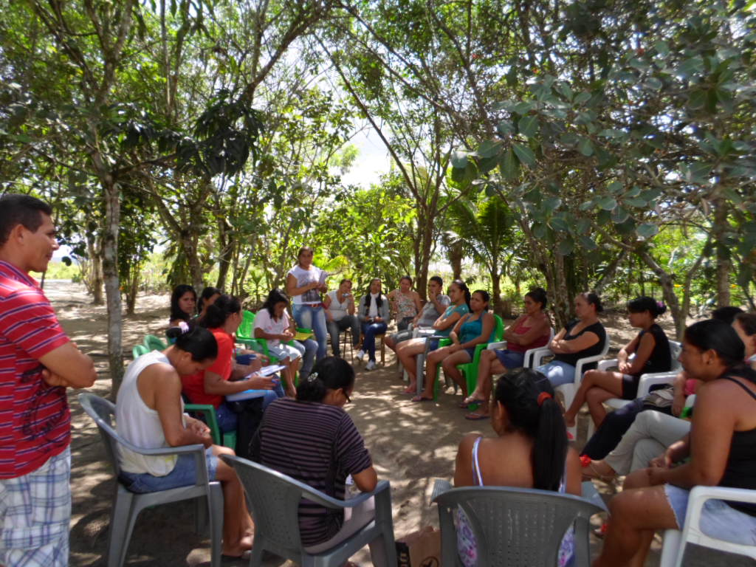
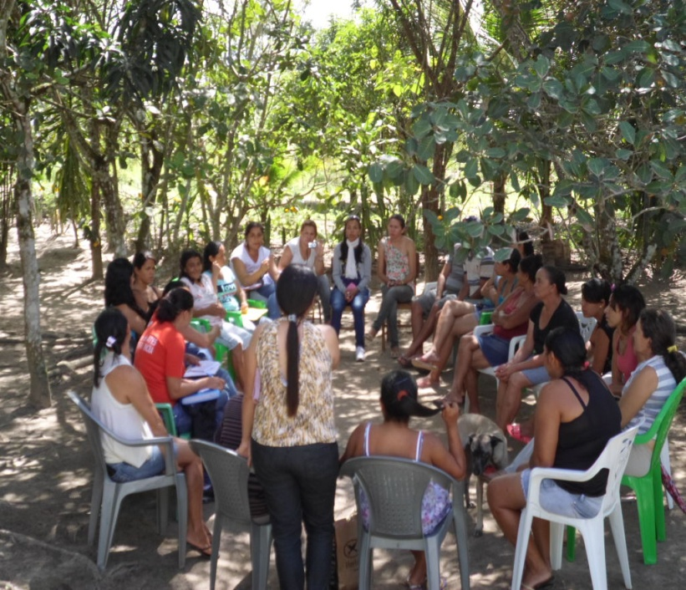

Fonte: Arquivo pessoal.

A reunião proporcionou momentos significativos para o processo de construção da pesquisa, uma vez, que foi à primeira reunião com o grupo de agricultores (as) experimentadores, a mesma possibilitou a socialização das problemáticas locais e articulou propostas de possível soluções da mesma. Para “(STAMATO, 2012, p. 13). Reuniões são importantes para em determinados momentos do projeto, reunir o grupo para decidir, avaliar e organizar algum processo, tirando deliberações e dividindo responsabilidades entre o grupo”.
Na segunda etapa do desenvolvimento da pesquisa houve o planejamento coletivo das possíveis ações a serem desenvolvidas, a fim de resolver os problemas apresentados pelas famílias, neste planejamento foi realizada uma relação de atividades a serem desenvolvidas. A tabela 1 apresenta o cronograma detalhado de todas as ações que foram realizadas durante a execução do projeto de pesquisa.

Tabela1; Cronograma de Execução das atividades planejadas.
Atividades | Local | Carga Horária | Mês
Observação na comunidade | Assentamento  Redenção | 8h | Maio 2014
Visita as famílias | // | 4h | Junho de 2014
Reunião com as famílias e parcerias | // | 6h | Junho de 2014
Visita aos quintais | // | 8h | Junho de 2014
Planejamento das atividades com as famílias | // | 4h | Agosto de 2014
Oficina de confecção de telas | // | 30h | Setembro de 2014
Mutirão para confecção das telas | // | 30h | Setembro a Novembro de 2014
Oficina de plantas medicinais | // | 4h | Setembro de 2014
Elaboração do projeto de pesquisa | // | 8h | Novembro 2014
Qualificação |  | 36h | Dezembro de 2014
Mutirão de ampliação dos quintais | // | 30h | Janeiro à agosto de 2015
Visita de monitoramento Professor Leandro e Luane | // | 7h | Outubro de 2015
Revisão bibliográfica | // | 4h | Setembro de 2015
Elaborar a monografia | // | - | Novembro de 2015 a fevereiro de 2016
Entrega da monografia | // | 5h | Fevereiro de 2016
Sistematização de experiência na plataforma | // | 2h | Fevereiro de 2016
Banca final de sistematização | // | - | Março de 2016
Fonte: Arquivo pessoal

As visitas individuais em cada quintal foram importantes para compreender as especificidades de cada um. Contamos com visitas individuais como ferramenta importante para construção do diagnóstico, possibilitando conhecer melhor as famílias e o potencial de cada quintal, além de visualizar o espaço adequado para construção da horta e um pequeno criadouro de galinha.
“O objetivo destas visitas é despertar a motivação dos (as) agricultores (as) para as práticas realizadas em condições sócias ambiental semelhantes e que podem ser adaptadas e usadas por elas. Estas práticas serão escolhidas com base nos resultados concretos já obtidos com a mesma em termos ambientais e econômicos, e o nível de adaptabilidade e possibilidade de adoção pelas beneficiárias”. (STAMATO, 2012, p. 13).

Na terceira etapa da pesquisa contamos com o apoio da Empresa de Assistência Técnica COOPTERA. A empresa contribui na facilitação de duas oficinas. As oficinas foram solicitadas pelo grupo para compreender melhor o contexto no qual estávamos trabalhando. As oficias ministradas foram de construção de telhas e de plantas medicinais.
A oficina é uma atividade de capacitação na qual se prima pela construção coletiva de conhecimentos relativos à temática proposta, através de uma postura educativa participativa e emancipadora, com vistas a um autêntico diálogo de saberes entre os participantes e o facilitador (especialista ou capacitador). A oficina tem o objetivo não só de capacitar as participantes, mas de gerar um corpo de conhecimentos que dê sustentação a propostas práticas de atuação futura entre os grupos, criando compromissos que fortalecem a organização das participantes. (STAMATO, 2012, p.13).

Nesse sentido compreendemos qual a importância das oficinas no processo de construção agroecológico uma vez que gera autonomia dos participantes, após a oficina de tela, os agricultores e jovens conseguiram aprender manusear a máquina e confeccionar as suas próprias telas para colocar nos seus quintais.
Para o mutirão de construção das telas foram divididas duas equipes, alternando duas vezes na semana. A figura 2 mostra o momento da realização da oficina de construção de telhas. Esta oficina proporcionou o envolvimento da juventude, ativou o compromisso coletivo tendo como destaque a presença de todo quadro familiar inclusive à presença constante das mulheres.

Figura 02: Construção de telas
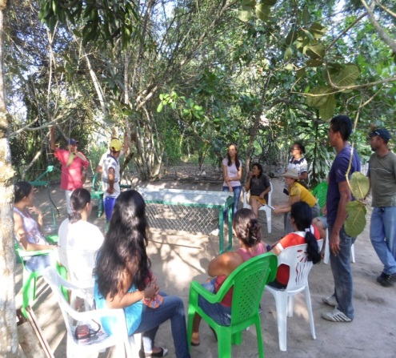
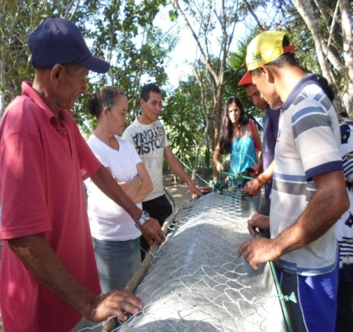

Fonte: arquivo pessoal

Depois da oficina, as famílias ficaram desenvolvendo os mutirões para terminar as telas, cuja finalidade foi cercar um espaço ao redor do quintal para prender as aves, outros preferiram cercar um espaço para horta e deixar as aves soltas. Na figura 03 mostra a reunião de planejamento dos mutirões e entrega da tela, cada família ficou com 08 metros de telha.
Figura 03: Entrega das telas
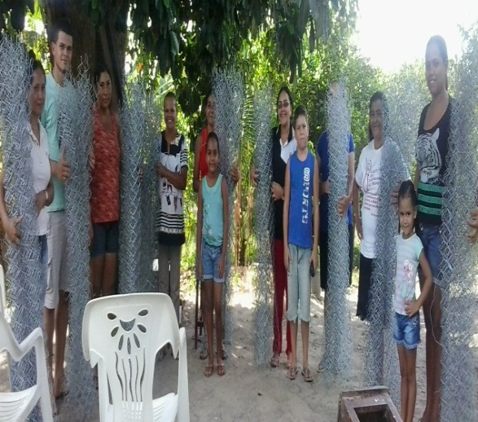
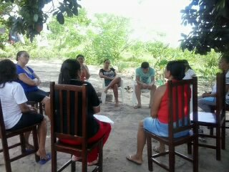

Fonte: Arquivo pessoal

Além da oficina de telas a COOPTERA proporcionou para o grupo de pesquisa uma oficina de plantas medicinais. A figura 04 apresenta a realização desta oficina. A oficina teve a função de possibilitar a troca de saberes, entre as famílias. Para (FREIRE 1996) o ensinar, parte do principio da troca de conhecimento, reflexão crítica sobre a prática, onde no processo educativo surge a partir o diálogo, comprometimento com a realidade, e a esperança move a ação respeitando o saber popular.

Figura 04: Oficina de plantas medicinais.
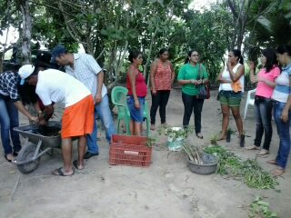
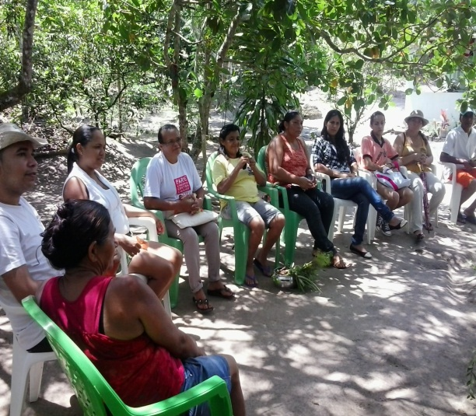

Fonte: arquivo pessoal

O gráfico 01 apresenta o panorama de execução da oficina de plantas medicinais realizada como atividade do Projeto de Pesquisa, mas executada pela COOPTERA.

Gráfico 01: Atividades realizadas durante a oficina de plantas medicinais.

Fonte: arquivo pessoal
A quarta etapa foi para formação dos mutirões comunitários, no qual as (08) oito famílias envolvidas se reuniam nos finais de semana para reorganizar os quintais uns dos outros até finalizar a etapa da reorganização dos quintais.

Os mutirões são encontros abertos, sujeitos à participação de diversas pessoas, entre as quais, agricultores (as), estudantes, pesquisadores (as), técnicos (as) extensionistas e educadores (as). Os (as) participantes dos mutirões são envolvidos no processo de experimentação, aprendizado, troca e acompanhamento de resultados. Os mutirões podem assumir funções diferenciadas de acordo com o contexto social em que se desenvolve, podendo ser mais voltado para agricultores (as) ou estudantes. (STAMATO, 2012, p. 13).

Conforme a autora os mutirões propicia a reunirão de diversas pessoas. Na nossa experiência de forma particular o mais significante foi o envolvimento de toda família, era um momento de integração no qual foi sendo descontraindo, trocávamos conhecimentos de forma que o saber popular ia se consolidando, formando um novo desenho e construindo uma nova história. A figura 04 representa os mutirões realizados.

Figura: 05 Mutirão realizado no quintal do Assentado Jorge Souza.
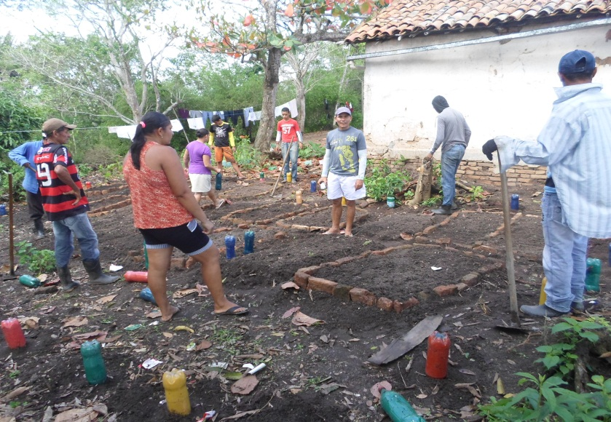

Fonte: Arquivo pessoal.

Na quinta etapa foi realizado o momento avaliativo da pesquisa, através de uma reunião, da visualização dos quintais, entrevista dialogada com cada participante, registros fotográficos. Esta última etapa possibilitou identificar de fato quais contribuições esta pesquisa propiciou para as famílias envolvidas, detalhando quais os pontos positivos e negativos, diante do contexto trabalhado. Sabemos que no processo de transição agroecológica se faz necessário fazer avaliação da prática, para partilhar a construção coletiva.
Trago as contribuições da autora Stamato (2012), no intuito de reafirmar a metodologia utilizada durante o desenvolvimento da pesquisa com as 08 famílias no assentamento Redenção. Para a autora as ferramentas ou técnicas participativas estão fundamentadas no diálogo entre os membros do grupo e devem respeitar um princípio fundamental: todos (as) participantes devem ser considerados como sujeitos ativos na construção do conhecimento a partir das informações que trazem, bem como sujeitos na análise de seus problemas, na decisão das soluções e na livre expressão de suas opiniões.
A figura 06 apresenta o “último encontro com as famílias” neste encontro as famílias se reunirão para avaliar como foi para cada uma ter participado desta experiência. As família tiveram a oportunidade de assistir a apresentação do pré projeto como um todo e visualizaram as imagens de todas as atividades realizadas através do data show, além disso as famílias deram depoimentos e ainda tivemos a rica contribuição do Profº Leandro e Luane durante a socialização das famílias.

Figura 06: Monitoramento realizado por Profº Leandro e Luane.
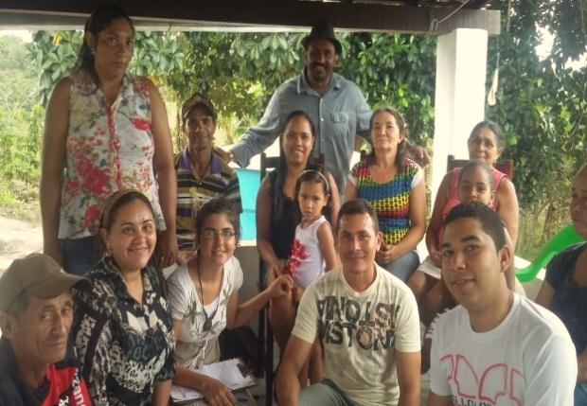

Fonte: Arquivo pessoal

O processo avaliativo nos ajuda a crescer enquanto ser humano, ser social e ser em transformação, recordar é manter viva a memoria de acontecimentos significativos.

A memória é uma função decisiva no processo psicológico total: a memória permite a relação do corpo presente com o passado e, ao mesmo tempo, interfere no processo atual das representações. Pela memória, o passado não só vem à tona como das águas presentes, misturando-se com as percepções imediatas, como também empurra, desloca estas últimas, ocupando o espaço todo da consciência. A memória aparece como força subjetiva ao mesmo tempo profunda e ativa, latente e penetrante, oculta e invasora. (BOSI, 1987, p.9).

Diante de um cenário cheio de experiências e partilhas, a memoria está aprimorando a rotina, revivendo os fatos e reavaliando uma nova forma de fazer o novo, em busca de uma construção social que priorize como ponto de partida os debates teóricos e entendimentos históricos propostos pelos movimentos sociais, no qual a agroecologia deva está pautada no campo da prática e possa de fato ser construída avaliada em busca da transformação social, ambiental, cultural econômica e humana. A figura 07 retrata a visita do Professor Leandro e Luane em um dos 08 quintais do grupo de pesquisa.

Figura 07: Visita do Professor Leandro e Luane no quintal do Assentado Jorge Souza.

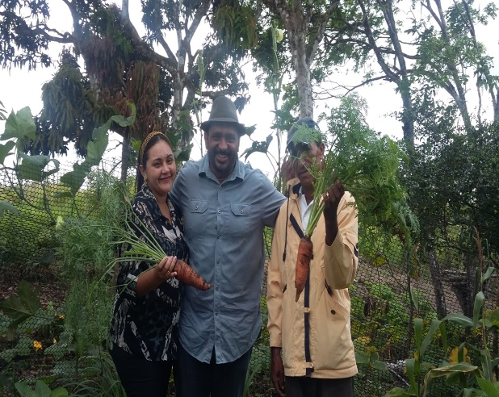
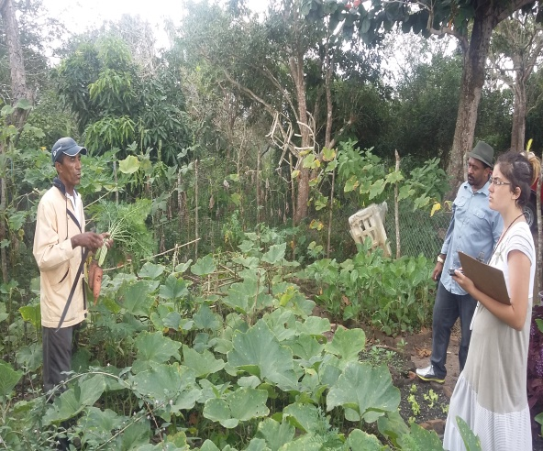
F

Fonte: Arquivo pessoal

Esta visita ajudou entender a importância de se realizar uma pesquisa coletiva e como o pesquisador deve atuar diante do desenvolvimento da Investigação Ação Participativo. Nesse processo fica em evidência a importância do trabalho coletivo, pois os sujeitos são participes do processo de construção do conhecimento a partir de sua realidade.
6.Desenvolvimento
6.1 Conhecendo a família do assentado Roberto de Souza.
A primeira família envolvida na Investigação-Ação-Participativa foi o Assentado Roberto de Souza, o mesmo reside no assentamento desde 1964. Residia em seu domicilio, sua mãe, (falecida em 2001) sua filha (casada em 2013), na atualidade o assentado reside com um de seu irmão mais velho. Toda sua família nasceu e se criou neste assentamento, antes Fazenda Cantinhos. O assentado Roberto de Souza, foi um dos líderes que lutou em busca da desapropriação das terras, foi o primeiro presidente da associação local, Conselheiro Tutelar do município de Pilões-PB, atualmente faz parte do MPA. (Movimento dos Pequenos Agricultores). No gráfico 02 teremos a linha do tempo do assentado Roberto de Souza.

Gráfico 02: Linha do tempo do Assentado Roberto de Souza

Fonte: entrevista dialogada

Na linha do tempo do assentado ele retrata alguns dos principais acontecimentos que marcou a trajetória de sua vida. Trazer a linha do tempo é permitir que a partir da história individual se consiga trazer presente a história coletiva, que consolida com as mudanças ocorridas a partir do saber que permeiam no contexto e no saber histórico que visualiza a memória e o papel que ela tem na sociedade. Conhecer a história permite que as possibilidades surjam e ajudem a interagir no contexto atual.
“É o saber da História como possibilidade e não como determinação”. O mundo não é. O mundo está sendo. Como subjetividade curiosa, inteligente, interferida à na objetividade com que dialeticamente me relaciono meu papel no mundo não é só o de quem constata o que ocorre, mas também o de quem intervém como sujeito de ocorrências. Não sou apenas objeto da História, mas seu sujeito igualmente. No “mundo da História, da cultura, da política, constato não para me adaptar, mas para mudar”. (FREIRE 1996, pp. 85 e 86).

Em seguida vamos visualizar os produtivos produzidos no quintal do assentado, através da tabela 1. Através desta lista visualizamos uma diversidade de produção existente no quintal do assentado.

Tabela 1: Lista da produção no quintal do Assentado Roberto de Souza

Hortliças | Frutas | Animais | Plantas medicinais
Alface | Laranja mimo | Gado | Hortelã da folha grossa.
Coentro | Laranja cravo | Galinha | Hortelã folha miuda.
Repolho | Laranja Bahia |  | Arruda.
Tomate cereja | Limão galego |  | Capim santo
Tomate | Limão taiti |  | Erva cidreira
 | Jaca
 | Caju
 | Manga espada
 | Manga rosa
 | Manga couro
 | Coco
 | Carambola
 | Acerola
 | Graviola
 | Jabuticaba
Fonte: entrevista dialogada

Em seguida vamos fazer a visualização do mapa do lote. O assentado construiu o mapa da propriedade, no qual apresenta sua propriedade de forma ampla e fez a localização da horta em seu quintal.

Figura 8: Mapa do lote do assentado Roberto de Souza
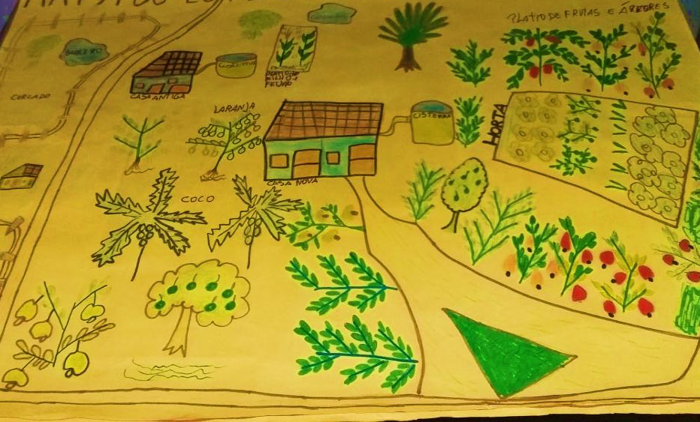

Fonte: arquivo pessoal

O mapa apresenta a localização da horta, na qual têm 40 metros quadrados, as principais hortaliças cultivadas são coentro, alface, pimentão, couve além das plantas medicinais e hormentais. O quital do assentado é rico em arvores frutiferas, tem criação de gado e galinha. Referente aos recursos hidricos o assentado diispoem de duas cisternas, um barreiro e uma fonte natural. A figura 09 foi à realização do mutirão para execussão construção dos canteiros no quintal do assentado. Estavam presentes todas as familias envolvidas na pesquisa.

Figura 09: Mutirão no quintal do assentado Roberto de Souza
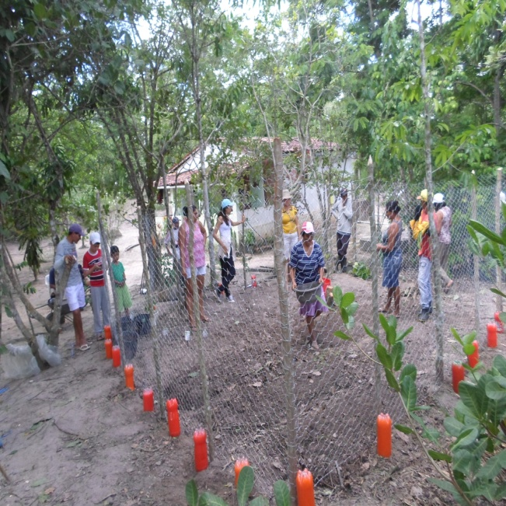

Fonte: arquivo pessoal

A figura 10 mostra o quintal do assentado depois da realização do mutirão, este quintal e a produção de hortaliças, plantas medicinais e ornamentais entre outros.

Figura10: Depois do mutirão no quintal do assentado Roberto de Souza.
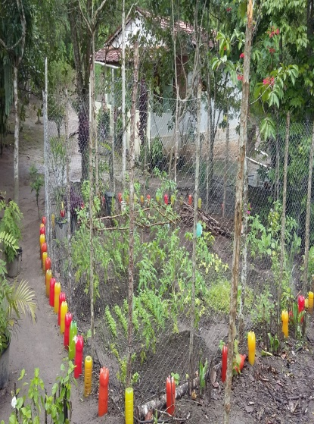

Fonte: Arquivo pessoal

As figuras 11 e 12 foram a primeira colheita de tomante da horta do assentado após a ampliação do quintal .

Figura 11: tomate Figura 12: colheita do tomate
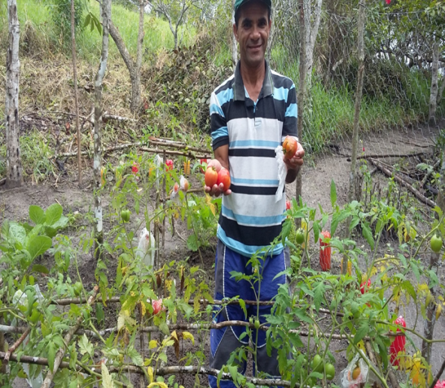
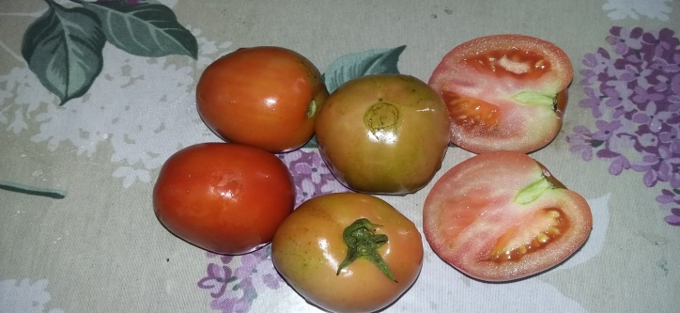

Fonte: arquivo pessoal Fonte: arquivo pessoal

6.2 Conhecendo a família da assentada Maria Lúcia Rodrigues da Silva

A segunda família que participou da Pesquisa foi a da Assentada Maria Lúcia Rodrigues da Silva. A assentada nasceu na fazenda João da Silva município de Piloesinhos, em 1986 sua família migrou para fazenda cantinhos, atualmente Assentamento Redenção. A senhora Maria Lucia tem 07 filhos, atualmente residem com ela apenas 03 filhos os demais são casados e vivem em João Pessoa capital do estado. A família da assentada sobrevive da agricultura familiar e da aposentadoria.

Gráfico 03: Linha do tempo da Assentada Maria Lucia Rodrigues da Silva

Fonte: Entrevista dialogada

A assentada construiu sua linha do tempo destacando a história de vida de sua família, os acontecimentos mais marcantes para a mesma, foi o nascimento de seus filhos e a aposentadoria. Dona Lúcia preferiu compor sua linha do tempo apenas de fatos que marcaram sua vida positivamente.

A memória não pode ser entendida como apenas um ato de busca de informações do passado, tendo em vista a reconstituição deste passado. Ela deve ser entendida com o um processo dinâmico da própria rememorização, o que estará ligado à questão de identidade (Santos, (2004 p.59).
A tabela 2 traz um panorma da produção de dona Lúcia no quintal.

Tabela 2: Lista da produção no quintal da Assentada Maria Lucia Rodrigues

Hortliças | Frutas | Animais | Plantas medicinais
Alface | Mamão | Cabra | Hortelã da folha grossa.
Coentro | Limão Taiti |  | Hortelã folha miuda.
Couve |  |  | Arruda.
Tomate cereja | Acerola |  | Capim santo
Tomate miuda | Jaca |  | Erva- cidreira
Maxixe | Caju |  | Eva –doce
Pimenta | Manga espada |  | Louro
Pimentão |  |  | Alecrin
Pipino | Manga couro
 | Coco
 | Melão
 | Gerimum

Fonte: entrevista dialogada.

A figura 13 apresenta a construção do mapa pela família de dona Lúcia, a figura 14 apresenta o mapa pronto. No qual tem como destaque apresentar a localização da horta, a mesma tem 38 metros quadrados, também tem uma rica diversidade de verduras.

Figura 13: Construção do mapa Figura 14: mapa do lote
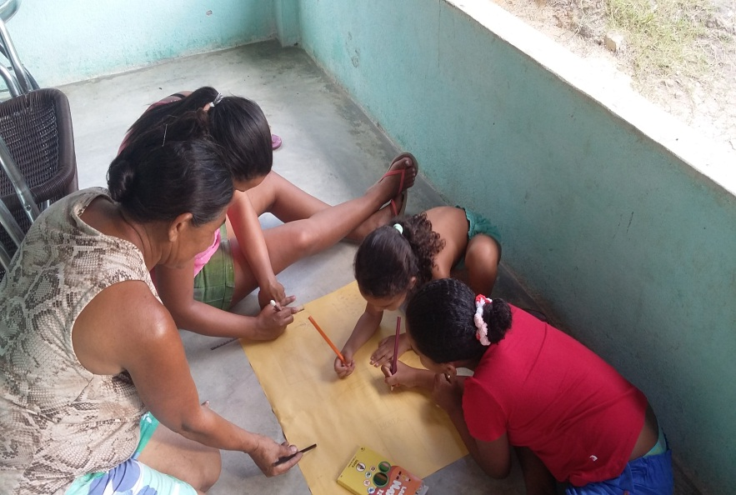
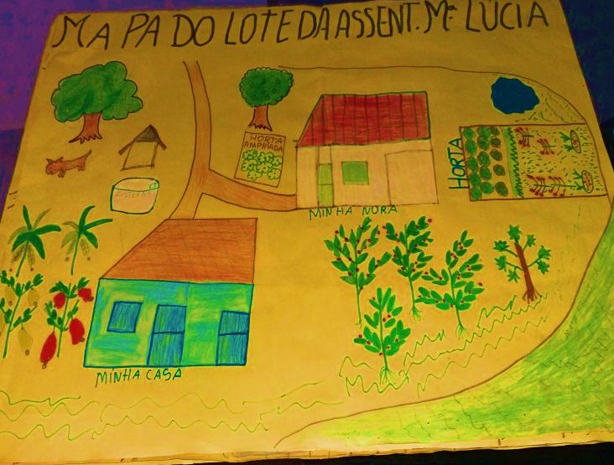
Fonte: arquivo pessoal Fonte: arquivo pessoal

A figura 15 apresenta o mutirão realiza do no quintal de dona Lúcia.

Figura 15: Mutirão do quintal de Maria Lúcia
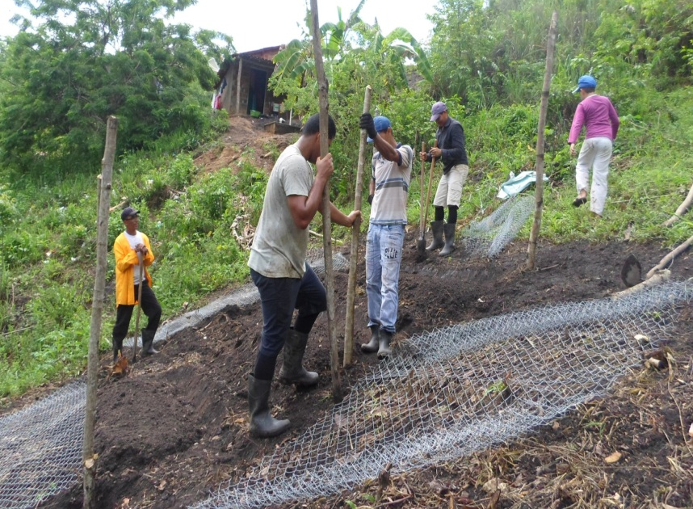

Fonte: arquivo pessoal
A figura 16 mostra o resultado da plantação no quintal de dona Lúcia, depois do mutirão, visualizamos uma variedade de hortaliças, além disso, a assentado plantou milho e macaxeira em torno da horta.

Figura16: depois da ampliação do quintal
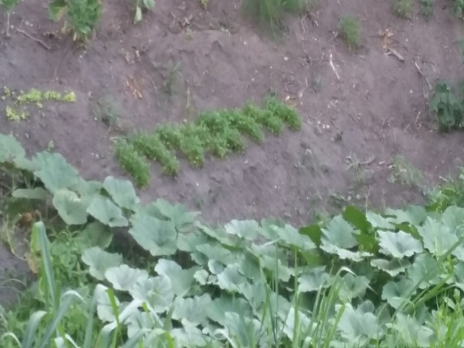
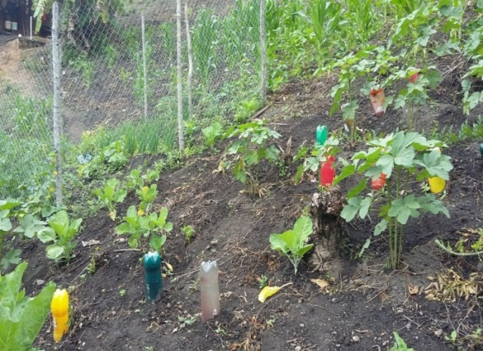

Fonte: arquivo pessoal
6.3 Conhecendo a família do assentado Jorge Souza
A família do assentado Jorge Souza é composta por sua esposa Geralda Cirilo de Souza e seus 12 filhos, destes 11 são biologicos e um adotivo destes apenas 04 filhos moram no assentamento, o assentado temde cinco netos. O mesmo tem como função além de ser agricultor é missionário intinerante, desenvolve um trabalho religioso na comunidade como monitor de reunião de batismo. O assentado foi mais um dos membros que lutou pela desapropriação das terras do Engenho Cantinhos, atual P.A Redenção. Atualmente o assentado sobrivivem da agricultura familiar, comercializa seus produtos na feira livre em Pilões, e nas comunidades vizinhas. No gráfico 04 veremos a linha do tempo e alguns acontecimentos da vida do assentado.

Gráfico 04: Linha do tempo do Assentado Jorge Souza

Fonte: Arquivo pessoal

Na tabela 03 teremos um panorama geral da produção do quintal do assentado Jorge Souza.

Tabela 03: Lista da produção no quintal de José Pedro de Souza
Fonte: arquivo pessoal
Hortliças | Frutas | Animais | Plantas medicinais
Alface | Laranja mimo | Bovino | Hortelã da folha grossa.
Coentro | Laranja cravo | Aves | Hortelã folha miuda.
Repolho | Laranja Bahia | Ouvino | Arruda.
Tomate cereja | Limão galego |  | Capim santo
Tomate | Limão taiti |  | Erva cidreira
 | Jaca
 | Caju
 | Manga espada
 | Manga rosa
 | Manga couro
 | Coco
 | Carambola
 | Acerola
 | Graviola
 | Jabuticaba

A figura 17 é o mapa do lote do assentado Jorge, este mapa apresenta as estremindades da propriedade e o que nela existe, também destaca a horta que foi construida, a mesma tem 60 metros quadrado e tem uma diversidade de produção,o assentado construiu o recanto da horta com uma diversidade incrivel, nela se encontra frutas,hortaliças, plantas ornamentais, plantas medicinais entre outros.

Figura 17: Mapa do lote do assentado Jorge Souza
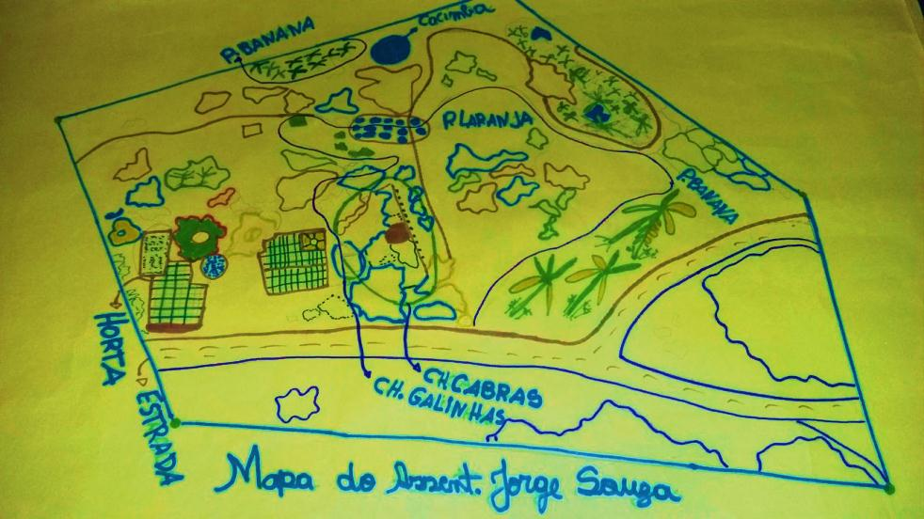

Fonte: Arquivo pessoal

A figura 18 apresenta o local onde foi realizado o canteiro antes do mutirão. A figura 19 apresenta o dia do mutirão.

Figura18: Antes do mutirão Figura19: Dia do mutirão
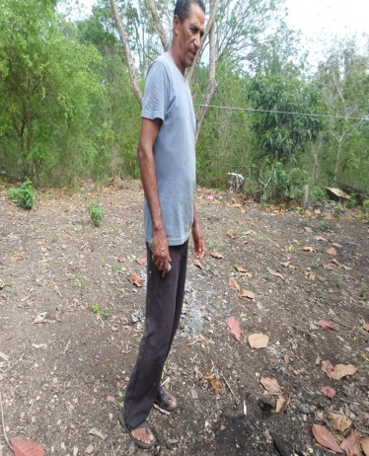
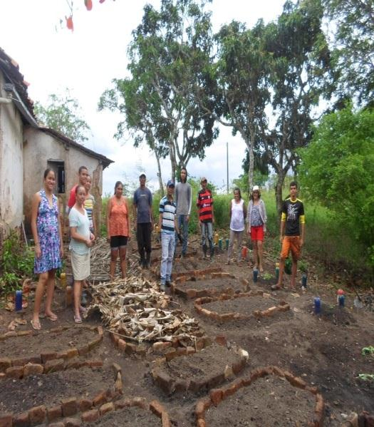

Fonte: arquivo pessoal Fonte: arquivo pessoal

A figura 20 apresenta a realização da colheita de cenora pela familia de Jorge Souza. Este momento foi bem significativo, pois em muitos anos de trabalho, o assentado ainda não tinha plantado nem colhido cenoura em seu próprio quintal.

Figura20: Colheita da cenoura pela familia do assentado Jorge Souza

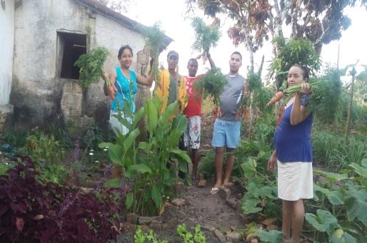
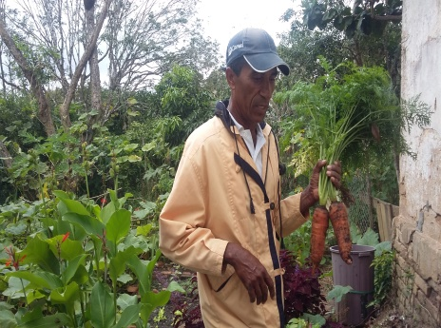
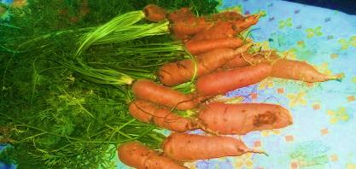

Fonte: arquivo pessoal

A figura 21 apresenta um consócio de jerimun e quiabo na horta do assentado Jorge Souza.

Figura 21: jerimun e quiabo
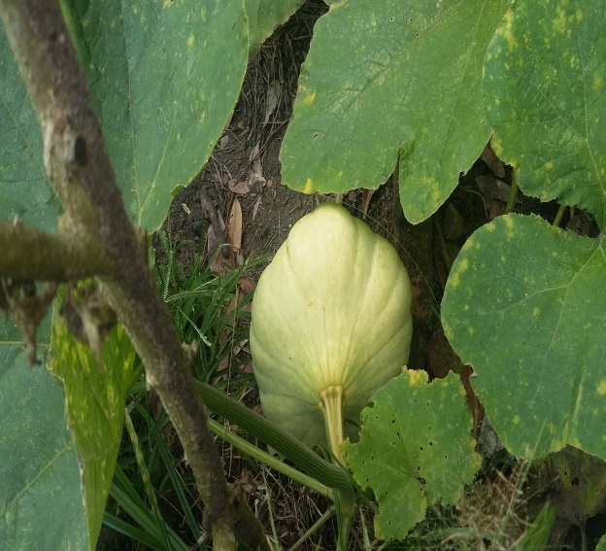
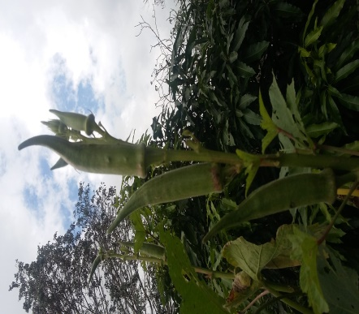
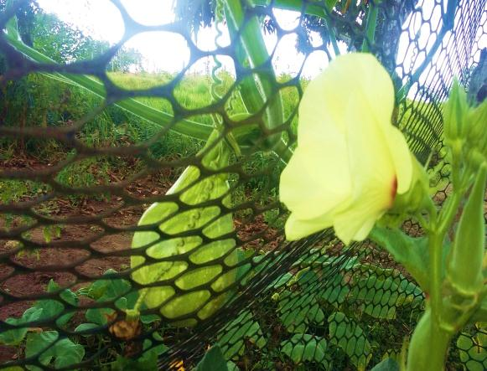

Fonte: arquivo pessoal

A figura 22 apresenta uma plantação de pimentão na horta do assentado Jorge Souza. Esta horta tem uma diversicidade de hortaliças, o assentado é bem cuidadoso , produz todo om muito carinho.

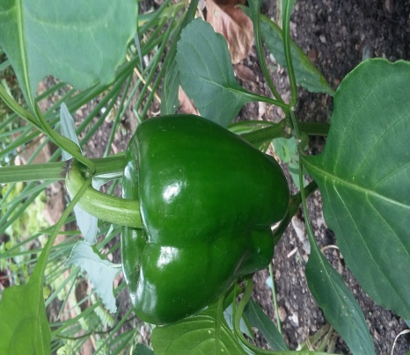
Figura 22: colheita do pimentão
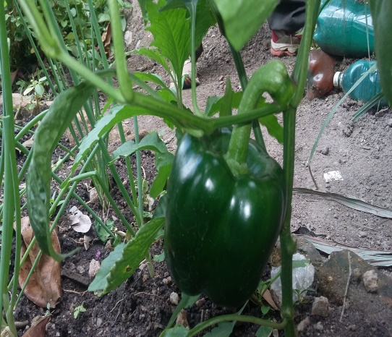

Fonte: arquivo pessoal

6.4 Conhecendo a família do assentado José Pedro de Souza
A família do assentado José Pedro de Souza é composta por ele, sua esposa Rosilene, seu filho Eduardo e sua mãe Estelina. A renda família advém da agricultura familiar da produção de banana, milho, feijão, e criação animal como bovino e aves de pequeno porte. O gráfico 04 teremos a linha do tempo da família do Assentado José Pedro de Souza.

Gráfico 04: Linha do tempo do assentado José Pedro

Fonte: entrevista dialogada

Tabela 05: Lista da produção no quintal de José Pedro de Souza

Hortliças | Frutas | Animais | Plantas medicinais
Alface | Laranja mimo | Bovino | Hortelã da folha grossa.
Coentro | Laranja cravo | Aves | Hortelã folha miuda.
Repolho | Laranja Bahia |  | Arruda.
Tomate cereja | Limão galego |  | Capim santo
Tomate | Limão taiti |  | Erva cidreira
 | Jaca
 | Caju
 | Manga espada
 | Manga rosa
 | Manga couro
 | Coco
 | Carambola
 | Acerola
 | Graviola
 | Jabuticaba
Fonte: Entrevista dialogada

A figura 23 é o mapa do lote do assentado José Pedro de Souza, mostra a localização da horta, a mesma tem 20 metros quadrados, além da horta, o mapa apresenta um panorama geral de toda produção do assentado.

Figura 23: Mapa do lote do assentado José Pedro de Souza

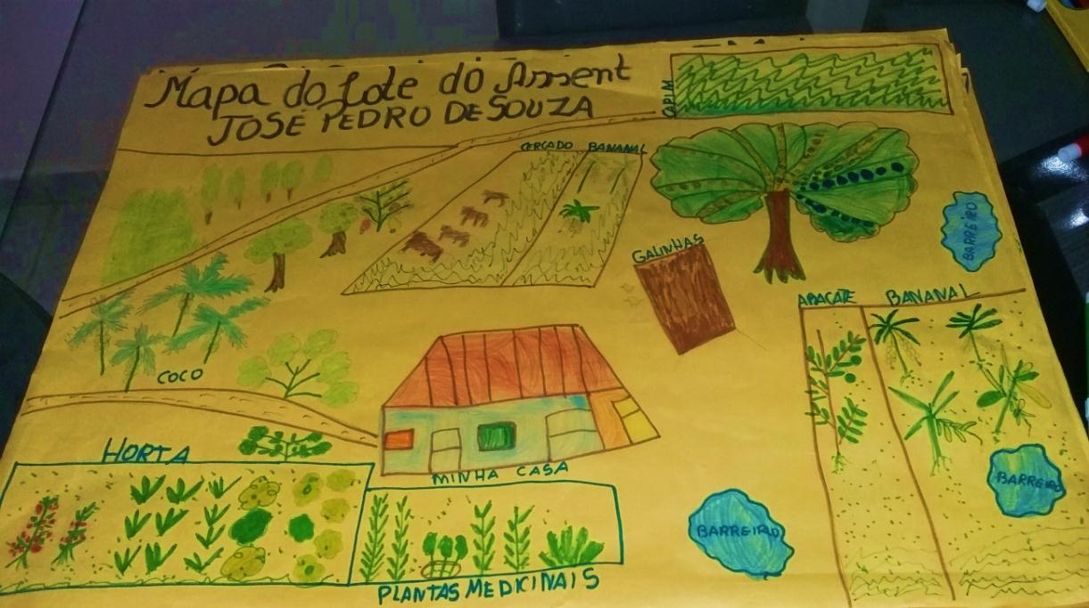

Fonte: Arquivo pessoal.

A figura 24 apresenta o mutirão realizado no quintal do assentado José Pedro.
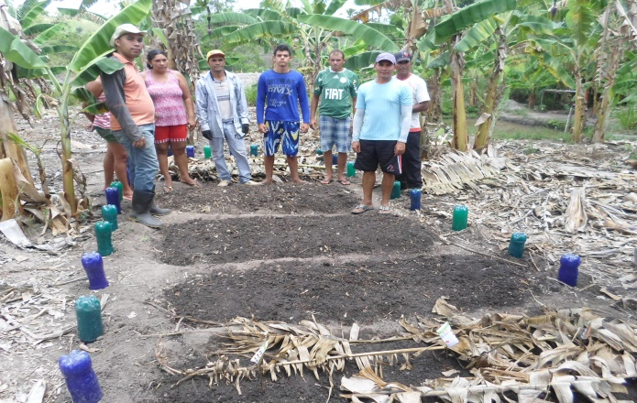
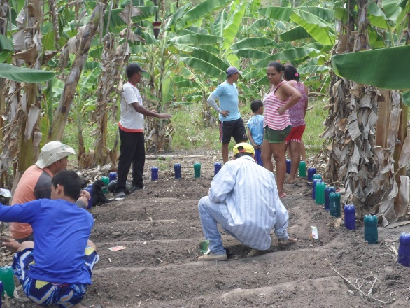
Figura 24: mutirão do quintal do Assentado José Pedro

Fonte: arquivo pessoal
A figura 25 mostra a ampliação do criadouro de galinha no quintal do assentado José Pedro. Este criadouro comporta 15 aves. Além está coberto por uma bela plantação de maracujá.

Figura 25 Mutirão de ampliação do criadouro de galinha
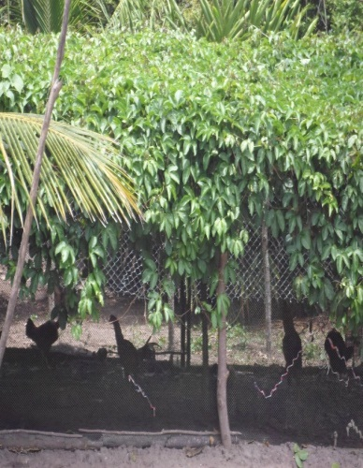
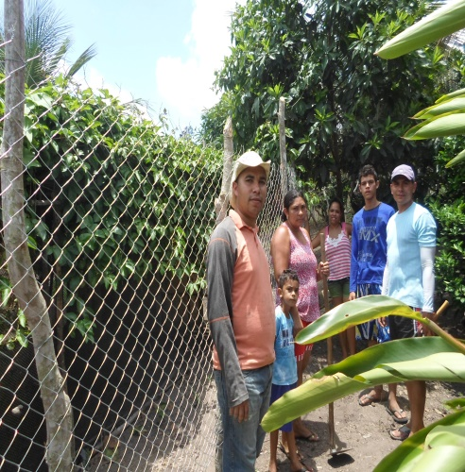
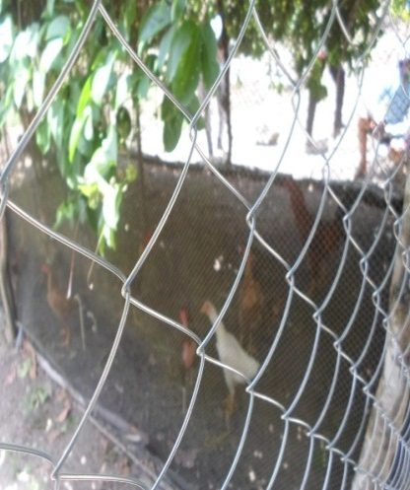
Fonte: arquivo pessoal

A figura 26 apresenta um panorama de como ficou o canteiro das hortaliças depois dos mutirões, a família consociou a plantação de couve, coentro, cebolinha e alface como vemos na figura abaixo.

Figura 26: Depois do mutirão
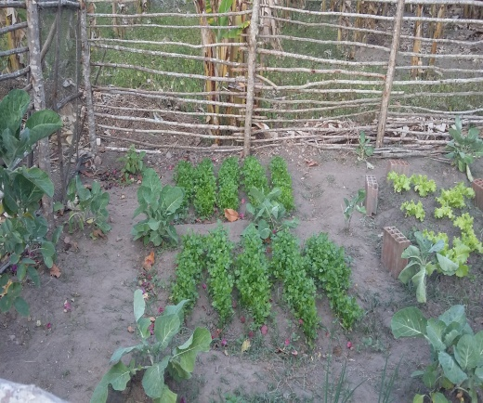
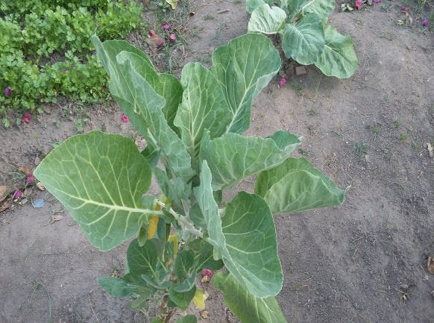

Fonte; arquivo pessoal.

A figura 27 apresenta a plantação de coentro no quintal do assentado José Pedro.

Figura 27: Plantação de coentro
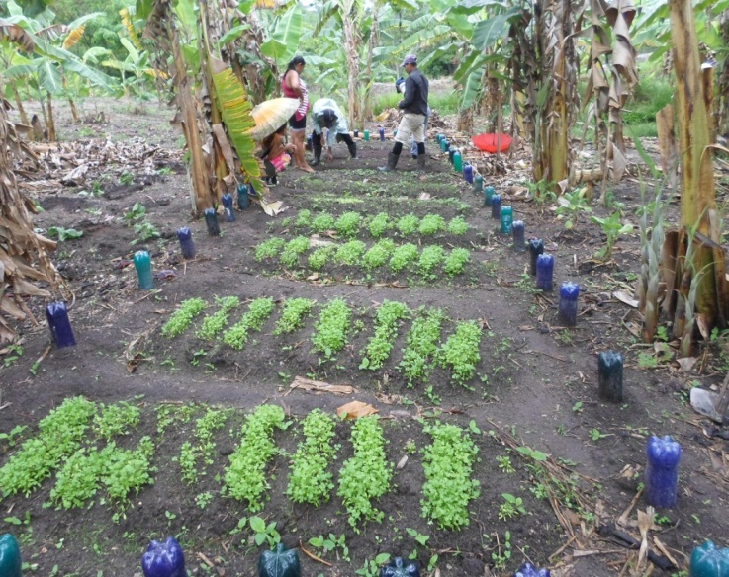

Fonte: arquivo pessoal

Na figura 28 apresenta o canteiro de plantas medicinais em torno da horta no quintal do assentado.

Figura 28: Canteiro de Plantas medicinais ao redor da horta

Fonte: arquivo pessoal

6.5 Conhecendo a família da Maria Gomes da Silva.
A ampliação deste quintal foi realizada na casa da assentada Maria Gomes da Silva, no dia 25 de abril de 2015. A família de Maria Gomes da Silva é formada por seus três filhos, Cassia, Paulinha e Leandro. A família sobrevive da agricultura familiar através da produção de banana e da comercialização de gado de corte e animais de pequeno porte como ovelha e cabra.

Foto 06: Linha do tempo da Assentada Maria Gomes da Silva
Fonte: arquivo pessoal

Durante algumas visitas na propriedade da Senhora Maria Gomes observamos , uma grande variedade de plantas frutíferas, além de ter um grande plantio de banana com aproximadamente quatro hectares, a família dispõem de criação de galinha e Peru.

Tabela 6: Lista da produção no quintal de Maria Gomes

Hortliças | Frutas | Animais | Plantas medicinais
Alface | Laranja mimo | Caprino | Hortelã da folha grossa.
Coentro | Laranja cravo | Ouvino | Hortelã folha miuda.
Repolho | Laranja Bahia | Bovinos | Arruda.
Tomate cereja | Limão galego | Aves | Capim santo
Tomate | Limão taiti |  | Erva cidreira
 | Jaca
 | Caju
 | Manga espada
 | Manga rosa
 | Manga couro
 | Coco
 | Carambola
 | Acerola
 | Graviola
 | Jabuticaba
Fonte: Arquivo pessoal

Ao visualizar toda essa diversidade no quintal da família , elas mesmas comentou que só faltava organizar um espaço para prender as aves e outro para conservar as plantas medicinais e plantar um pequeno espaço de hortaliça. A partir dessa reflexão sobre agroecologia e esse trabalho de pesquisa ação participante a senhora Marines e sua família despertaram o interesse por produzir hortaliça para o consumo familiar. A figura 29 apresenta o mapa do lote da assentada.

Figura 29: Mapa do lote da Assentada Maria Gomes
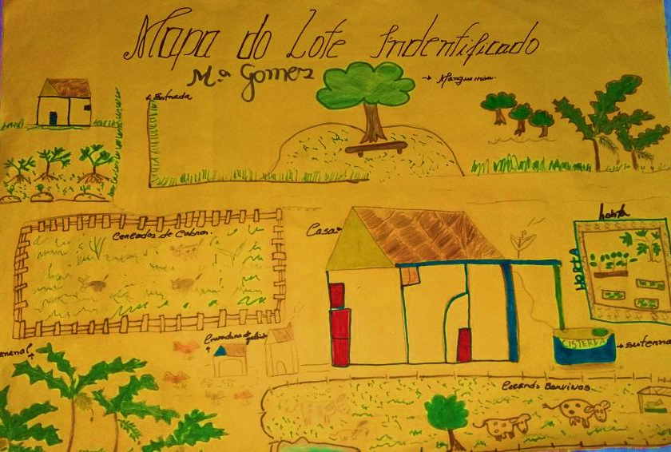

Fonte: arquivo pessoal.

As figuras abaixo foram todas do mutirão realizado para ampliação do quintal da assentada Maria Gomes.

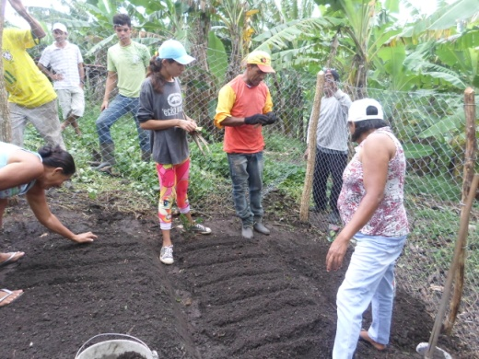
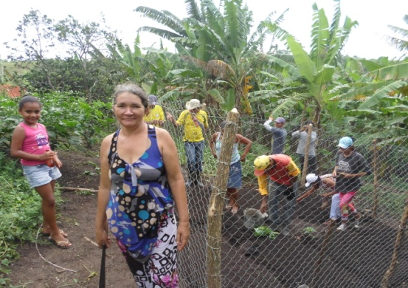
Figura 30: plantio de couve Figura 31: plantio de coentro

Fonte: Arquivo pessoal Fonte: arquivo pessoal

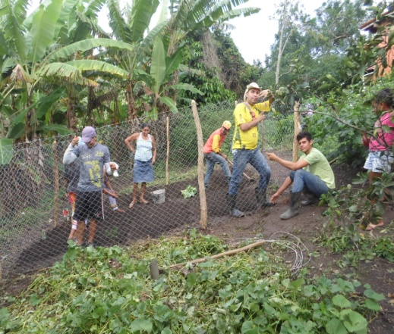
Figura 32: organizando a tela Figura 33: reaproveitando de garrafas
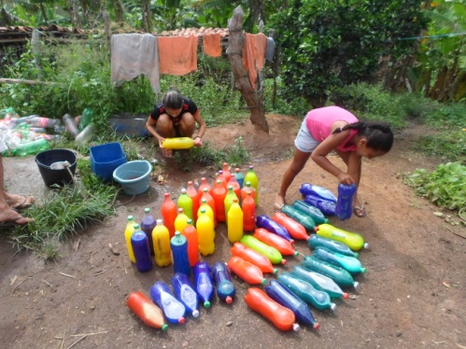

Fonte: Arquivo pessoal Fonte; arquivo pessoal

As figuras 34 e 35 são do quintal da assentada Maria Gomes. Estas fotos foram tiradas depois da realização do mutirão de ampliação do quintal produtivo da mesma.

Figura 34: Plantação de coentro
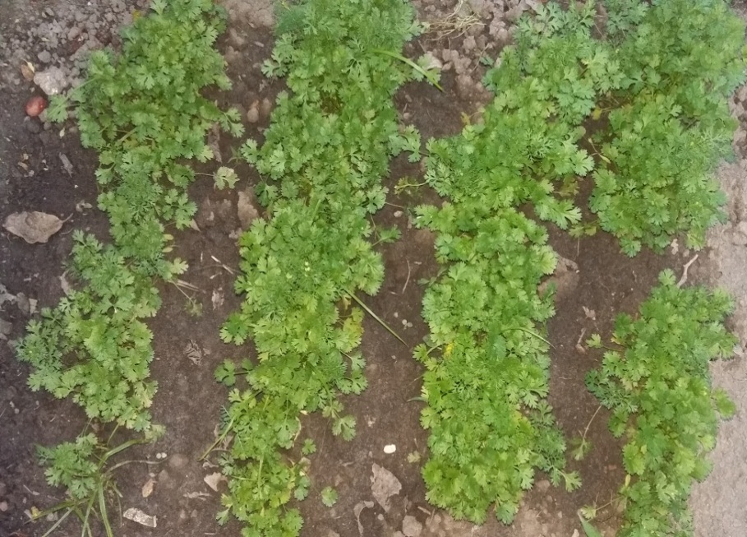

Fonte: arquivo pessoal

Figura 35: alface, hortelã e couve.
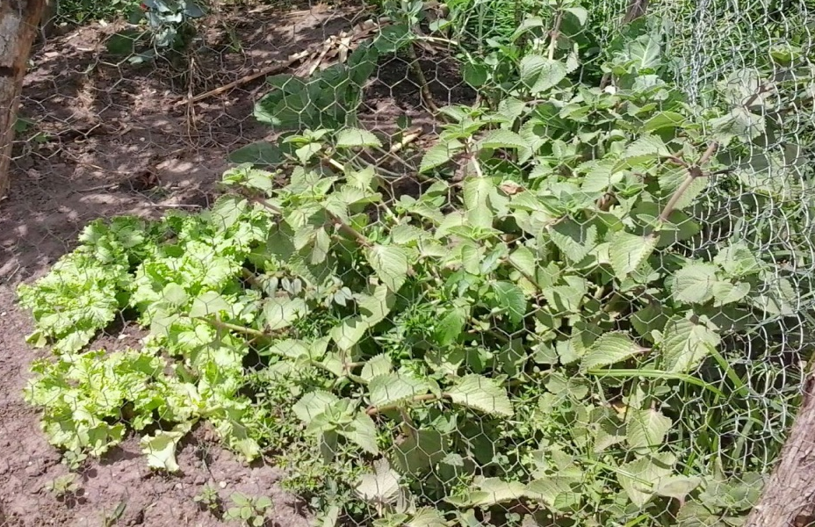

Fonte: arquivo pessoal
6.6 Conhecendo a família do assentado José João Gonçalves
A ampliação deste quintal foi realizada na casa do assentado José João Gonçalves, conhecido como José Flor, no dia 16 de maio de 2015. A família de seu José é formada por sua esposa, a Senhora Maria Gonçalves, sua filha Maria Jardilene e seu cunhado conhecido como Dora. A família sobrevive da agricultura familiar e da aposentadoria do assentado José João Goncalves e da senhora Maria Gonçalves. O gráfico 07 apresenta a linha do tempo da assetada.

Gráfico 07: Linha do tempo do assentado José João Gonçalves

Fonte: entrevista dialogada

Durante algumas visitas na propriedade de seu José observamos seu quintal produtivo, o qual apresenta uma grande variedade de plantas frutíferas além de ter um grande plantio de banana com aproximadamente um hectare e um pequeno plantio de macaxeira.
A família também cultiva outras culturas como: milho, feijão, mandioca, fava, todos esses produtos são usados para alimentação da família, apenas abanana e o bovino são comercializados, além disso, a família de seu José dispõem de uma variedade de criação de aves como: galinha, ganso, guiné, perú entre outros. A tabela 07 apresenta um panorama do que o assentado produz no quintal.

Tabela 07: Lista da produção no quintal de José João Gonçalves.

Hortliças | Frutas | Animais | Plantas medicinais
Alface | Laranja mimo | Caprino | Hortelã da folha grossa.
Coentro | Laranja cravo | Bovino | Hortelã folha miuda.
Repolho | Laranja Bahia | Aves | Arruda.
Tomate cereja | Limão galego |  | Capim santo
Tomate | Limão taiti |  | Erva cidreira
Pimentão | Jaca
Cenoura | Caju
Cebolinha | Manga espada
 | Manga rosa
 | Manga couro
 | Coco
 | Carambola
 | Acerola
 | Graviola
 | Jabuticaba
Fonte: arquivo pessoal
.
Ao visualizar toda essa diversidade no quintal da família só faltava organizar um espaço para prender as aves e outro para conservar as plantas medicinais, plantar um pequeno espaço de hortaliça. José e família despertaram o interesse por produzir hortaliça para o consumo familiar. Abaixo veremos a figura 36 representa o mapa do lote do assentado.
Figura 36 : mapa do lote do assentado José João Gonçalves
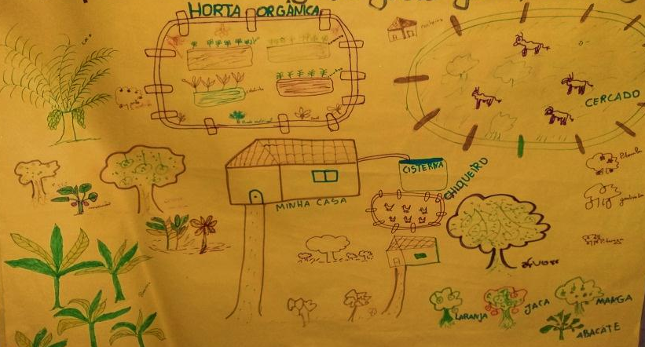

Fonte: arquivo pessoal
A figura 37 apresenta o mutirão realizado para construção dos canteiros de hortaliças.

Figuras 37: mutirão do quintal produtivo José João Gonçalves

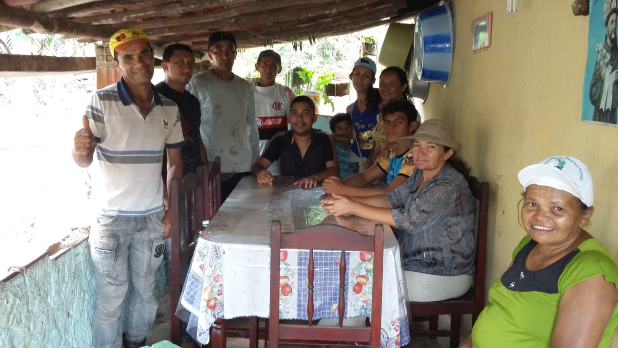
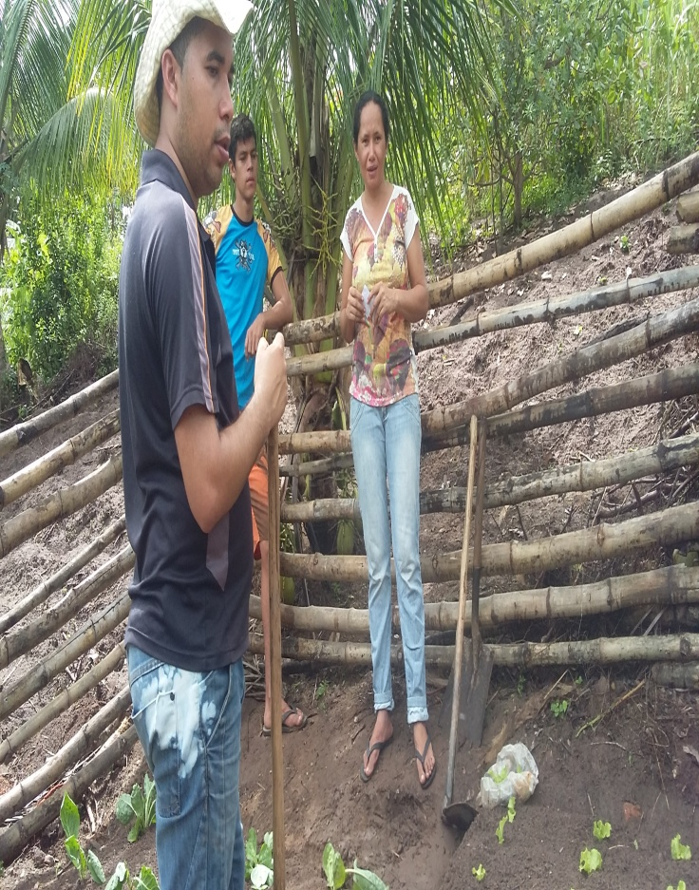
Fonte: arquivo pessoal

A figura 37 demostra a construção do criadouro de aves. A família cria galinha, ganso e o peru. A construção do criadouro foi com objetivo de prender as aves para não destruir as hortaliças, mesmo o canteiro das hortaliças sendo cercadas com bambu as aves ainda voam.

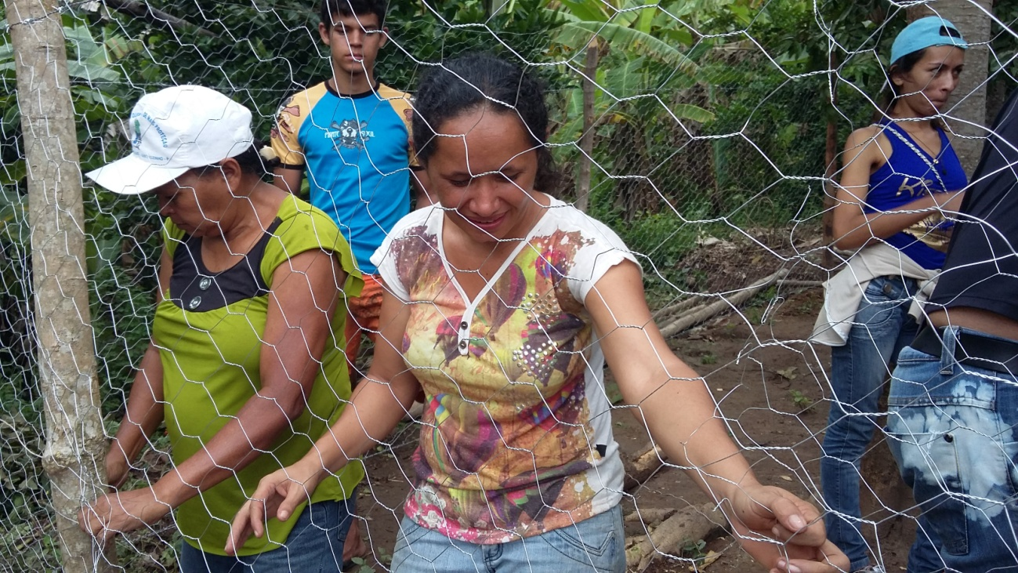
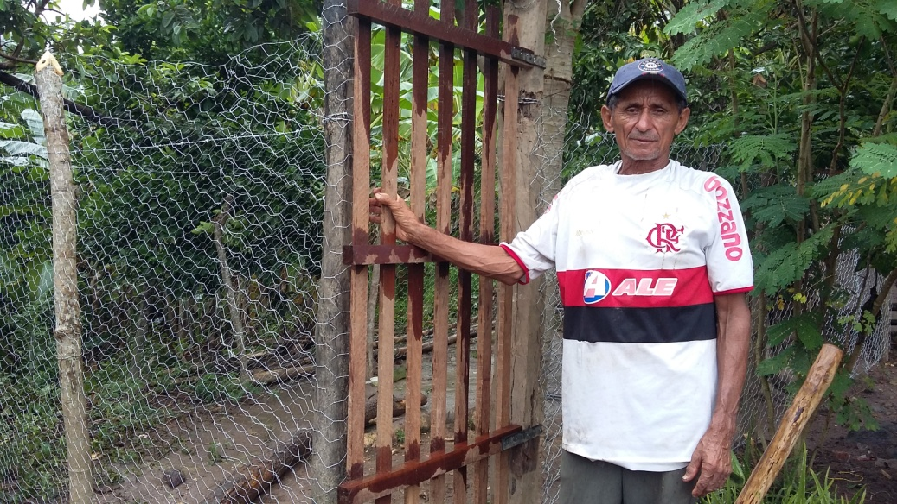
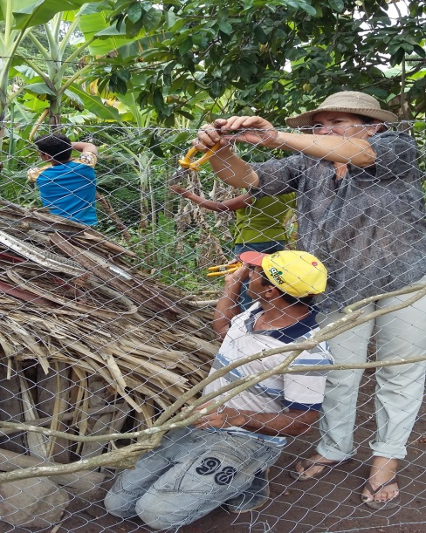
Figura 38: Construindo o galinheiro no quintal do assentado José João Gonçalves
Fonte: arquivo da pesquisa

As figuras 38 e 39 apresentam os canteiros das hortaliças depois da realização do mutirão no quintal do assentado José João Goncalves. O canteiro das hortaliças medem em média 10 metros quadrados.

Figura39: quintal depois do mutirão Figura 40: Plantação de coentro
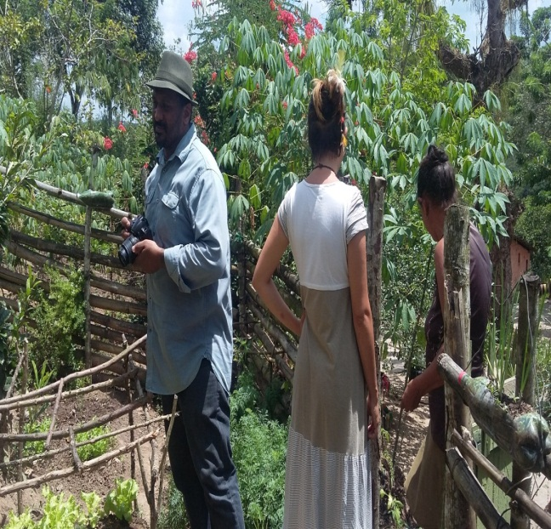
Fonte: arquivo pessoal Fonte: arquivo pessoal

As figuras 38 e 39 foram tiradas no dia do monitoramento realizado pelo Professor Leandro e Luane. Ambos além de realizar uma conversa com as famílias também foram conhecer de perto cada quintal. A partir disso, ambos puderam perceber os limites e possibilidades de cada um. Os quintais foram ampliados de acordo com a vontade de cada família, também cada família ficou livre para escolher o que iria plantar.

6.7 Conhecendo a família do Assentado Wanderley Rodrigues da Silva
A ampliação do quintal do Assentado Wanderley Rodrigues da Silva foi realizado em 06/06/2015. A família é formada por ele e sua esposa, a senhora Maria Joseane de Souza Rodrigues, ambos sobrevivem da agricultura familiar, além disso, sua esposa trabalha na CPT (Comissão Pastoral da Terra) de Guarabira. O gráfico 08 apresenta a linha do tempo do assentado Wanderley Rodrigues da Silva.

Gráfico 8: Linha do tempo do Assentado Wanderley Rodrigues da Silva.

Fonte: Comunicação oral

Durante algumas visitas na propriedade do assentado Wanderley observamos o quintal produtivo, no qual apresenta uma grande variedade de plantas frutíferas que será apresentado na tabela abaixo.

Tabela 08: Lista da produção no quintal do Assentado Wanderley Rodrigues

Hortliças | Frutas | Animais | Plantas medicinais
Alface | Laranja mimo | Bovino | Hortelã da folha grossa.
Coentro | Laranja cravo |  | Hortelã folha miuda.
Couve | Laranja Bahia |  | Arruda.
Tomate cereja | Limão galego |  | Capim santo
Tomate | Limão taiti |  | Erva cidreira
Pimentão | Jaca |  | Louro
Cebolinha | Caju |  | Hortelã da folha grossa
Rucula | Manga espada |  | Rumã
Cenoura | Manga rosa |  | Terramicina
Quiabo | Manga couro |  | Alicrir
Jerimun | Coco |  | Sabugueiro
 | Carambola |  | Erva babosa
 | Acerola |  | Louro
 | Graviola |  | Saião
 | Jabuticaba
Fonte: arquivo pessoal

A figura 40 apresenta o mapa do lote do assentado Wanderley Rodrigues da Silva, ao visualizar o mapa, percebe-se que o lote do assentado é rico no que se refere a recursos hídricos, contendo duas cisternas, um açude, uma fonte natural e um barreiro. A horta do assentado tem 70 metros quadrados e tem uma variedade de hortaliças diversificada com plantas ornamentais, medicinais e plantação de maracujá e mamão, aos arredores está assombreada com arvores frutífera.

Figura 41 : Construção do mapa do assentado Wanderley Rodrigues da Silva
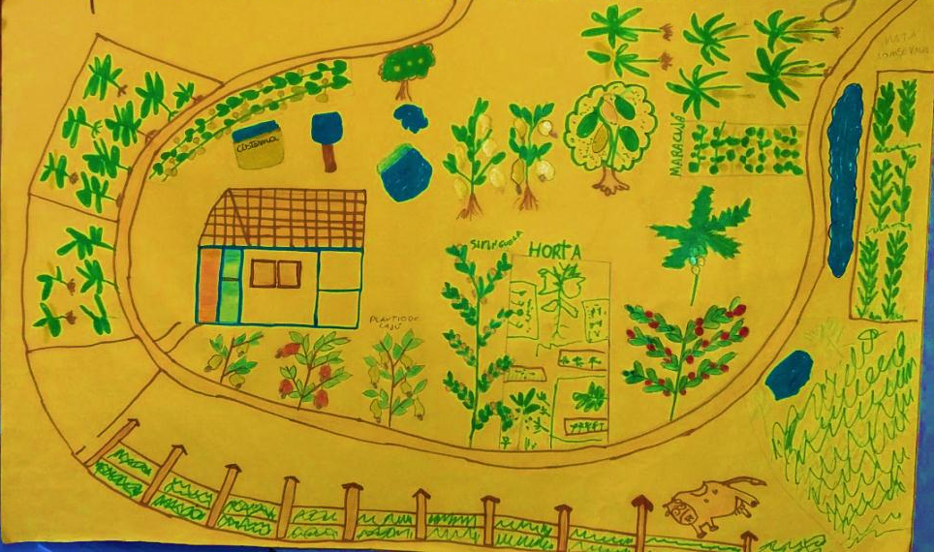

Fonte; arquivo pessoal

A figura 41 foi da realização do mutirão no quintal do assentado Wanderley Rodrigues da Silva.
Figura 42: Mutirão do quintal de Wanderley
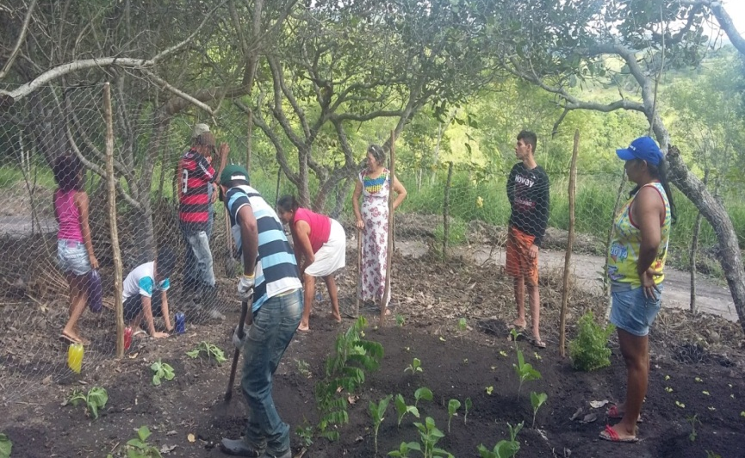

Fonte: Arquivo pessoal

As figuras 42, 43 e 44 apresentam o panorama do quintal do assentado Wanderley depois do mutirão. O assentado intensificou na produção de coentro, alface, pimentão , couve e plantas medicinais.
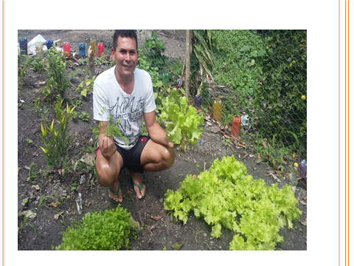
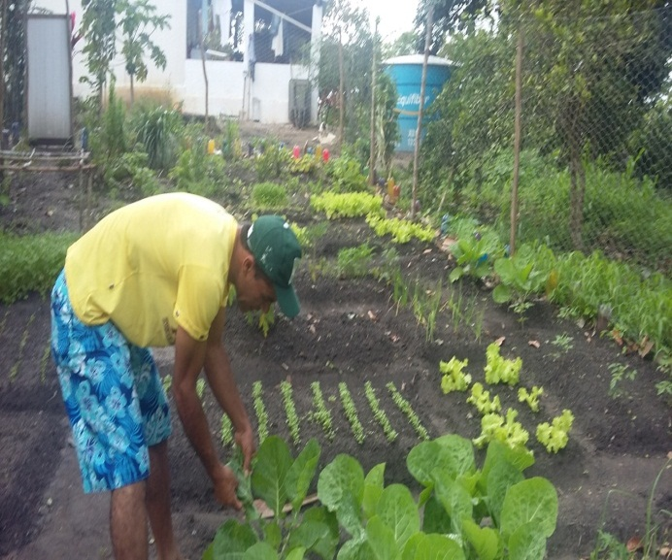
Figuras 43: Quintal do assentado Wanderley depois do mutirão
Fonte: arquivo pessoal

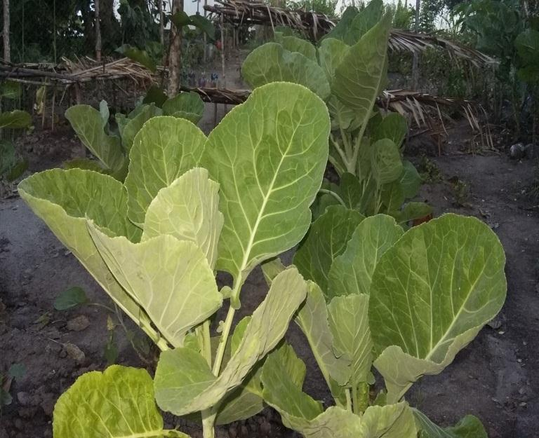
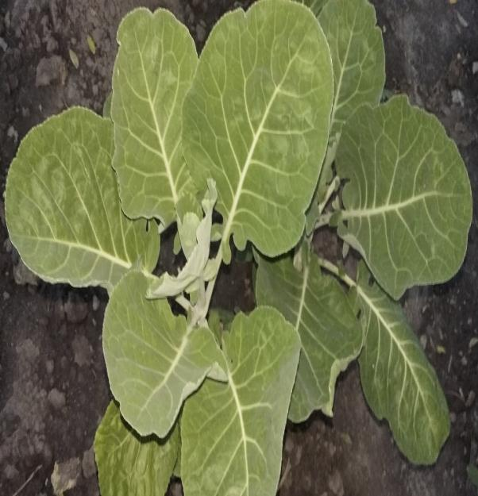
Figura 44: Plantação de couve
Fonte: arquivo pessoal

Figuras 45: Canteiros de plantas medicinais

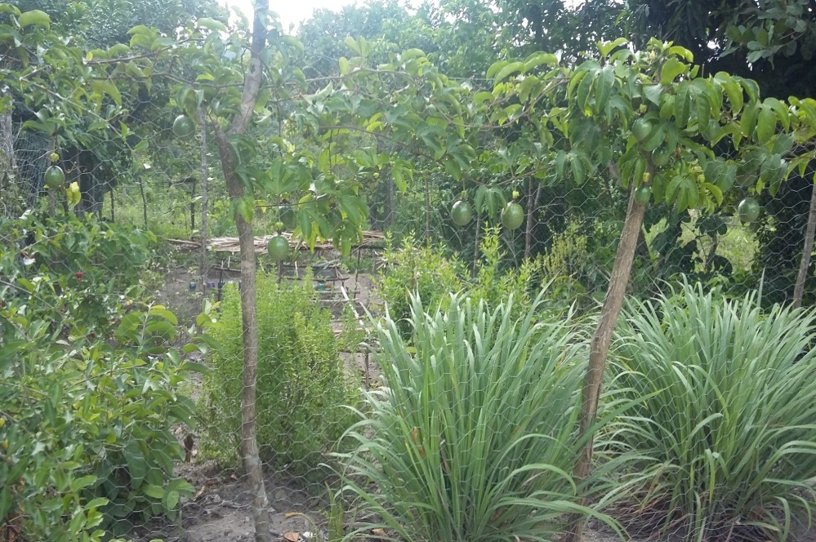

Fonte: arquivo pessoal

6.8 Conhecendo a família da assentada Maria Ozete dos Santos Silva
A família da assentada Maria Ozete é composta por seu esposo, José Gomes da Silva e seus filhos, Severino Cesar e Levy dos Santos. A assentada é artesã desenvolvem um belo trabalho artesanal. No gráfico 09 veremos a linha do tempo com os principais acontecimentos da família.
Gráfico 09: Linha do tempo da família da assentada Maria Ozete dos Santos Silva

Fonte: arquivo pessoal

Tabela 09: Lista da produção no quintal da Assentada Maria Ozete.

Hortliças | Frutas | Animais | Plantas medicinais
Alface | Laranja mimo | Bovino | Hortelã da folha grossa.
Coentro | Laranja cravo | Aves | Hortelã folha miuda.
Repolho | Laranja Bahia | Caprino | Arruda.
Tomate cereja | Limão galego |  | Capim santo
Tomate | Limão taiti |  | Erva cidreira
Cenoura | Jaca
cebolinha | Caju
 | Manga espada
Fonte: arquivo pessoal

A figura 45 mostra o mapa do lote da assentada Maria Ozete. Neste podemos perceber que existem uma Escola Municipal, um poço, plantio de bananeira, fontes naturais e uma cisterna. A horta da assentada mede em torno de 16 metro quadrado.

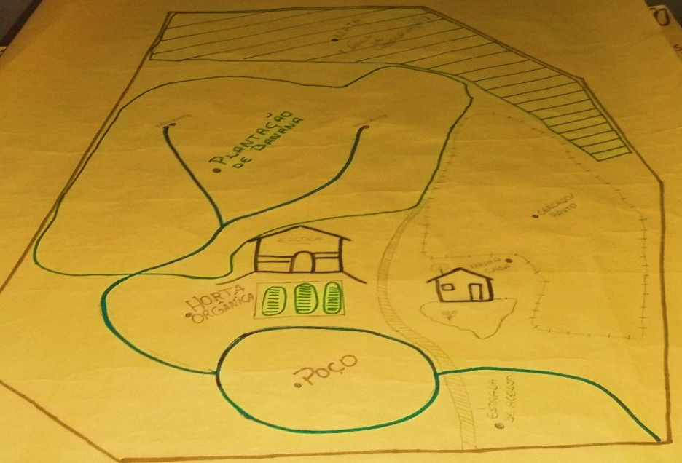
Figura 46: Mapa do lote da assentada Maria Ozete

Fonte: arquivo pessoal

A figura 46 mostra o momento do mutirão coletivo para plantação de hortaliças no quintal da assentada Maria Ozete. O canteiro da assentada ficou situado entre sua casa e a Escola Municipal Roberto de Menezes Lins.

Figura 47: Mutirão no quintal da assentada Maria Ozete
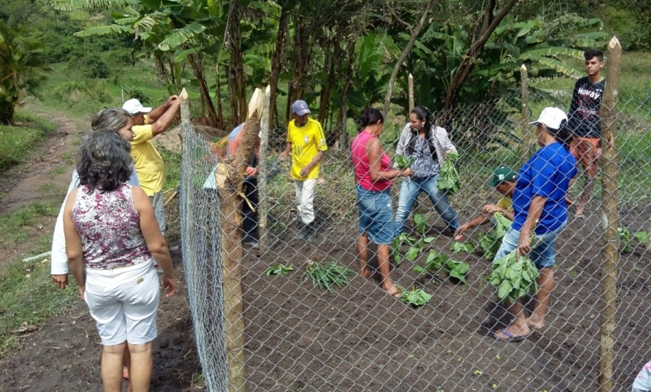

Fonte: Arquivo pessoal

A figura 47 mostra o panorama do quintal da assentada depois do mutirão. Mesmo com todo esforço e dedicação a assentada teve dificuldades de manter o seu canteiro por conta da grande quantidade de formigas que atacaram a produção, mesmo com a diversidade de plantas as formigas acabaram com toda produção. Para visualizamos estas imagens a assentada controlou o ataque das formigas com pó de café, depois de muita dificuldade com o ataque das formigas, hoje já conseguimos visualizar um pelo canteiro.
Figura 48: Depois do mutirão
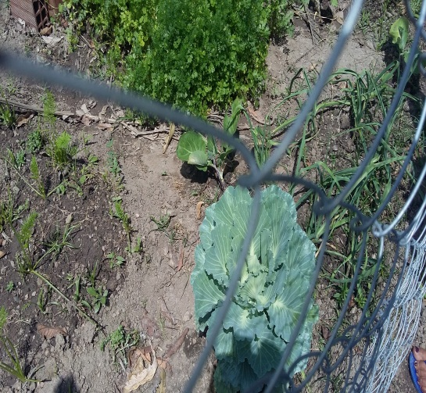
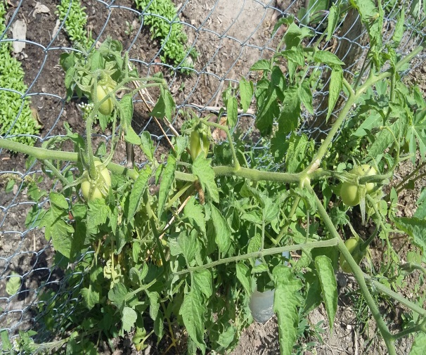
Fonte: arquivo pessoal
7. Resultados e discursões
O presente tópico traz uma suscita sistematização dos principais resultados, limites e possibilidades obtidos durante a efetivação do IAP no projeto de Assentamento Redenção, município de Pilões-PB.
Essa pesquisa foi significante, pois as famílias conseguiram ampliar as discursões em torno de uma retomada do trabalho coletivo através da metodologia do IAP. Os quintais produtivos do Assentamento Redenção foram ampliados, em alguns aspectos como: resgate de algumas plantas medicinais, a criação de canteiros para hortaliças e a ampliação da criação de galinha, além disso, as famílias aprenderam a confeccionar suas próprias telas para colocar em torno dos canteiros e nos criadouros das aves. As famílias reconheceram a importância de se ter um quintal diversificado, pois ajudar na sustentabilidade. O gráfico 10 teremos o panorama de quantas pessoas participaram do projeto de pesquisa.

Gráfico 10: Participação da comunidade na IAP.

Fonte: Investigação Ação Participativa

O Gráfico acima apresenta o panorama geral das famílias que se dispuseram em participar da pesquisa. Visualizamos que houve a participação de toda família. No entanto observasse que a participação das mulheres foi mais intensificada. A mulher tem um papel importante no processo de transição agroecológica. Conforme (SANTOS 2012). A agroecologia é encampada também como território de luta feminista, na medida em que em sua proposta societária abre espaço para revalorizar e recolocar os trabalhos tradicionalmente feitos na invisibilidade das mulheres rurais.
Para (SILIPRANDI 2009) a agroecologia valoriza algumas atividades que foram tradicionalmente desenvolvidas pelas mulheres como é o caso das hortas, pomares, pequenos animais e processamento de produtos de forma caseira, exigem uma nova maneira de se relacionar com a natureza, as pessoas e as questões mais autoritárias como a questão de gênero. No gráfico11 teremos o panorama referente aos principais problemas enfrentados para a excursão do trabalho de pesquisa.

Gráfico 11: Dificuldades enfrentadas na execução do projeto de pesquisa

Fonte: entrevista dialogada

O gráfico acima apresenta as principais dificuldades, enfrentadas durante a execução do projeto. Ao visualizar o gráfico percebemos que o item Assistência técnica foi o que apresentou maior destaque. Apesar de existir assistência técnica no Assentamento não foi possível nem viável a presença dos técnicos para o acompanhamento durante a execução do projeto, principalmente na construção dos canteiros, uma vez que, foram realizados aos fins de semana. No mais, durante o período que faltou água as famílias diminuíram a produção. Referentes ao aparecimento dos insetos as famílias utilizaram defensivos naturais e como forma estratégica foi realizado a diversificação de plantas nos canteiros fazendo a mistura entre plantas medicinais, plantas ornamentais e hortaliças. No gráfico 12 teremos um panorama dos avanços obtidos depois da realização da pesquisa.

Gráfico 12: Avanços coletivos obtidos depois da realização da pesquisa.

Fonte: entrevista dialogada.

O gráfico acima apresenta as principais contribuições que a Investigação Ação Participativa proporcionou para as oitos famílias envolvidas nesse processo. O que se destacou entre as famílias foi à produção e a renda familiar, ambas conseguiram diversificar sua produção e com isso deixaram de comprar vários alimentos, pois os mesmos levavam uma boa parte da renda familiar.
Atualmente as famílias detêm uma produção diversificada e um acréscimo na renda familiar. Destes oitos famílias uma já comercializa na feira livre e em comunidades vizinhas. Antes estas famílias não cultivavam hortaliças, e às plantas medicinais há muito tempo tinha se perdido o hábito do cultivo.
No que se referem à autoestima, várias pessoas envolvidas no trabalho relatam que para elas cuidar da horta e do quintal passou a ser uma terapia, momento de relaxamento e diversão. Como vemos no depoimento abaixo.
“Todas as manhãs me levando ansioso para cuidar do meu quintal, em especial da minha horta, sinto uma imensa alegria quando estou regando as plantas é um momento de muita descontração consigo até falar com plantas, a noite abro minha janela e fico a contemplar o quanto ficou belo o meu quintal, antes era só mato no local hoje está para mim um espaço de lazer e relaxamento.” (Roberto de Souza, 2015).
Com o depoimento do assentado visualizamos quanto o quintal é importante para sua vida. Além dos benefícios na alimentação, propicia melhoramentos na saúde de quem se dedica a cultivar, pois se torna um espaço de distração e atração, pois com a beleza das plantas ela acaba atraindo olhares de quem chega.
Os quintais são importantes quanto às questões econômicas e práticas relacionadas, pois eles se representão como símbolo de identidade cultural. Esse espaço está engendrado na memória das famílias como local de acolhimento, de alegria, de prosa entre vizinhos, de reunião da família, de contato com a natureza e de descanso. É ali que se senta debaixo de uma sombra e se come uma fruta fresquinha, onde se tira um cochilo depois do almoço escutando os cantos dos passarinhos. Lugar cheio de significado, que registra festejos, brincadeiras e lembranças de uma vida inteira, que não obstante às dificuldades, se mostra repleta de valores. PINHEIRO (2005) APUD, Carneiro, Camurça, Esmeraldo & Sousa (2013, p.138).

Os quintais produtivos criam e recriam espaços de formação, interação e distração para as famílias, as mesmas aprenderam que a natureza tem seu tempo, na agroecologia não há milagres, mas grandes benefícios. Ao observar um quintal se consegue perceber várias formas de vida, uma vez que a biodiversidade constroem as cadeias naturais que dão sustentação a própria vida. Conforme (MACHADO 2013, p.242). Não é suficiente produzir: é necessário produzir respeitando a dialética da natureza. Em agroecologia não há receitas. Abaixo temos a concepção da Assentada referente ao trabalho diversificado no seu quintal.
“É muito bom, eu mesmo achei porque agente não compra muitas coisas, que antes comprava um monte de verdura com veneno, hoje não, depois desse trabalho de Joseane agente se interessou e tou muito feliz com isso, tenho coentro, cenoura, cebola, pepino, couve, tomate, rúcula, alface, pimentão, quiabo, maxixe e muitas outras coisas. Até melão tem!” antes eu não plantava, hoje tenho de tudo. (Maria Lucia Rodrigues, 2015).
Nos primeiros encontros contávamos com uma maior participação das mulheres, com o desenvolvimento das atividades houve uma adesão em massa dos homens, jovens e crianças. A metodologia participativa possibilitou fazer a integração das famílias, e despertar em toda a família a importância do trabalho coletivo. Conforme vemos no depoimento da filha da assentada Maria Gomes.
“Esse trabalho foi muito importante, até hoje, foi o único trabalho coletivo na comunidade que participei que deu certo, teve inicio, meio e fim, foi um trabalho prazeroso de fazer, todos ficávamos ansioso para participar de cada mutirão. Esse trabalho de Joseane é um grande exemplo e incentivo para o trabalho coletivo é muito importante” (KASSIA 2015).
No depoimento acima percebemos a importância desta pesquisa para a jovem, além do mais, reforçar a ideia da retomada do processo coletivo não só neste grupo de pesquisa mais no próprio trabalho na comunidade, essa pesquisa servirá como espelho para os demais. Abaixo temos o gráfico 13 que traz um panorama das principais hortaliças plantadas nos quintais das 08 famílias.
Gráfico 13: Produção de hortaliças incorporadas no quintal das famílias.

Fonte: Entrevista dialogada
O gráfico acima apresenta a diversidade de verdura que as famílias conseguiram produzir em sua horta, as hortaliças, menos cultivas são repolho, rúcula e chuchu, no mais as outras já tem um bom cultivo nos oitos quintais. Abaixo teremos o gráfico das plantas medicinais incorporadas a plantação de verdura no quintal das famílias.

Gráfico 14: Plantas medicinais inseridas na produção de hortaliças

Fonte: Entrevista dialogada

O gráfico acima apresenta a diversidade de plantas medicinais que foram recuperadas e consociadas na produção de hortaliças nos quintais. Nesse contexto foi dialogado sobre a importância do saber popular e das plantas medicinais para as famílias, destacando o valor medicinal e cultural das mesmas. Fazer o resgate destas plantas no assentamento propicia valorizar o saber tradicional.
Para (MAZALHA NETO 2015, p.232) os assentamentos tem demostrado seu potencial como espaços sociais concretos, territórios que passaram a construir formas de organização social, outras experiências de trabalho e relação com a terra. Neste sentido a agricultura familiar é essencial para a sustentabilidade dos agroecossistemas, pois é nela que encontramos alternativas para uma produção harmônica através da diversidade e do respeito com à natureza.
O gráfico 15 apresenta um panorama das principais criações de aves as quais as famílias criam no quintal. Ao observar o gráfico percebemos que a criação de galinha está maior que as demais com 64% de extensão. Falar de agroecologia, quintais produtivos e criação animal no quintal nos ajuda perceber a importância que a agricultura familiar proporciona. As famílias desenvolvem a criação de galinhas de capoeira como estratégia para ter uma alimentação mais diversificada através dos ovos e da carne, além de venderem aos vizinhos, na comunidade e nas feiras livres.
Gráfico 15- Criação animal no quintal

Fonte: Entrevista dialogada.

A agroecologia propicia a diversificação da produção, tanto animal quando vegetal, dessa forma as famílias estão conseguindo implementar práticas agrícolas mais sustentável. A Transição agroecológica vai além do âmbito estritamente produtivo .Para ( ALTIERI 2012) a diversidade é importante para a segurança alimentar das comunidades rurais. A agricultura orgânica privilegia o uso de variedades baseadas nas técnicas de rotação de cultura. Com a rotação de culturas se reduz a necessidade de utilizar herbicidas. O gráfico 16 apresenta uma reflexão em torno dos aspectos agroecológicos pelos quais as 08 famílias conseguiram compreender e desenvolver atividades durante os mutirões e depois dos mutirões.

Gráfico 16: Aspecto da agroecologia inseridos na produção que já eram conhecidos pelas famílias assentadas.

Fonte: Entrevista dialogada

As 08 famílias envolvidas no projeto de pesquisa abordaram algumas técnicas para ser utilizadas no manejo ecológico nos quintais. Conforme apresentado no gráfico 15, as famílias fixaram quatros eixos prioritários para dar início uma nova forma de fazer agricultura, uma vez que o histórico das famílias baseasse na monocultura da cana de açúcar e na utilização de agrotóxicos. Para compreender o processo de transição agroecológicas as famílias precisam entender a importâncias de algumas práticas e sua importância para produção de qualidade.
As práticas mais utilizadas pelas famílias foram a rotação de cultura e o uso de defensivos naturais. A rotação de culturas está interliga com a técnica de plantio de diferentes culturas que pode ser definida como um sistema de plantio sequencial de espécies vegetais sobre a mesma área, de modo que esta sequência se repita a partir de um determinado de tempo. (SANTOS et al,. 2007). Diversificar a produção é permitir que o solo fizesse sus própria regeneração é valorizar todas as formas de vida que existem na terra. De acordo com (NETO 2015) A trajetória camponesa se constitui nessa mescla de experiências , na produção familiar na terra, estabelecendo processos que ajude a permanecer e resistir na produção .

8.Considerações Finais

- Podemos destacar que a agroecologia é um importante instrumento na luta pela segurança alimentar das famílias rurais e no fortalecimento das identidades socioambientais e territoriais.

- A partir desta pesquisa demostra-se que é possível a territorialização dessas famílias e que a agricultura familiar camponesa possuem condições para sustentabilidade e ainda podem produzir alimentos limpos e de qualidade.

- As instituições de pesquisas, movimentos sociais, ONGs busquem construir tecnologias proporcionadas pelos princípios agroecológicos para não deixar enfraquecer os camponeses e sua relação com terra, sua cultura e seu saber empírico.

- A divulgação das experiências agroecológicas poderá gerar impactos significativos na qualidade de vida e na transformação de corações e mentes principalmente aos mais pobres que no qual o pacote da revolução verde não tem nada a oferecer.

9-Referências bibliográficas

ALTIERI, Miguel. Agroecologia: base cientifica para uma agricultura sustentável. 3ª edição Revista e ampliada. - São Paulo, Rio de Janeiro; Expressão Popular, AS-PTA 2012.

____________. Agroecologia a dinâmica produtiva da agricultura sustentável. 4ª ed- Porto Alegre: Editora da UFRGS, 2004.

AMBRAMOVAY. R. Agricultura familiar e o uso do solo. São Paulo em Perspectiva. V.1. 1997/Agricultura familiar -2010.

ARAÚJO, Ismael Xavier de. SILVA, Severino Bezerra da. A educação do Campo e a formação sócio politica do educador. João Pessoa: Editora Universitária da UFPB, 2011.

BRANDÃO, Carlos Rodrigues. A educação Popular na escola Cidadã. Petrópolis. RJ: Vozes, 2002.

BRITO, M. A.; COELHO, M. de F. Os quintais agroflorestais em regiões tropicais – unidades autossustentáveis. Agricultura Tropical, v. 4, n. 1, p. 7-35, 2000.

BIESKI, Isanete Geraldini Costa. Plantas medicinais e Aromáticas no Sistema Único de Saúde da Região Sul de Cuiabá-MT. Universidade Federal de Lavas. Minas Gerais. -Brasilia-2005.

BOSI, Ecléa: Memória e Sociedade: Lembrança de Velhos: 2ª ed.: São Paulo: T.A. Queiroz: Editora Universidade de São Paulo, 1987, p.402.

BOGO, Ademar. Identidade e luta de classes. 2ed.—São Paulo: expressão Popular,2010.

CARVALHO, Ana Cecília Bezerra. Plantas Medicinais e Fitoterápicas: Regulamentação Sanitária e propostas de modelo de monografia para espécies vegetais oficializadas no Brasil. Brasília, 2014.

CARNEIRO, Maria Gerlândia Rabelo; CAMURÇA, Andréa Machado; ESMERALDO, Gema Galgani. Quintais Produtivos: contribuição à segurança alimentar e ao desenvolvimento sustentável local na perspectiva da agricultura familiar (O caso do Assentamento Alegre, município de Quixeramobim/CE). Rev. Bras. de Agroecologia. 8(2): 135-147 (2013). ISSN: 1980-9735.

CARTER, Miguel; CARVALHO, Horácio Martins de. A luta na terra: Fonte de crescimento, inovação e desafio constante ao MST. In: CARTER, Miguel (Org.). Combatendo a desigualdade social: O MST e a Reforma Agrária no Brasil. São Paulo: editora Unesp, 2010.

CAPORAL, Francisco Roberto; COSTABEBER, José Antônio. Agroecologia: alguns conceitos e princípios. Brasília: MDA/SAF/DATER-IICA, 2007, 24. P.

___________________________.A agroecologia e extensão rural: contribuições para promoção do desenvolvimento rural sustentável. Brasília. DF./MDA/SAF/DATER-IICA, 2004.

DEMO, Pedro. Participação é conquista. São Paulo: Cortez, 1993

FALL, P.L. FALCONER, S.E. LINES, L. Agricultural intensification and the secondary products revolution along the Jordan Rift. Human Ecology, v.30, n.4, pg. 445, 2002.
FARNSWORTH, N.R. Screening plants for new medicines. In: Wilson, E.O.(ed) Biodiversity. Washington DC: Nac. Acad. Press, 521p. 1988.

FREIRE, Paulo. Pedagogia da Autonomia: saberes necessários à prática educativa. São Paulo: Paz e Terra, 1996.

FERRO, Maria do Amparo Borges; NASCIMENTO, Francisco de Assis de Sousa; SOUSA, Lourenilson Leal de. História da Educação: novos olhares velhas questões. Teresinha: EDUFPI, 2009.224p.

FURLAN, MARCOS ROBERTO. Cultivo de Plantas Medicinais. Coleção Agroindústria, 13. Edição SEBRAE - Cuiabá. Mato Grosso.1998.137p.

GADOTTI. MOACIR; TORRES. Carlos Alberto. Educação Popular: Utopia Latino-Americana. Cortez\:editora da Universidade de São Paulo,1994.

GADOTTI, Moacir. Pedagogia da terra e cultura de sustentabilidade. Revista Lusófona de Educação, 2005.

GUIMARÃES, R.G. A importância a importância de quintais domésticos com relação a alimentação e renda familiar. Rio Claro. 1998. Monografia (Graduação)-Instituto de Biociências. Universidade Estadual Paulista. Júlio de Mesquita Filho
GLIESSMAN, S. R.: VEIGA, J. E Agroecologia. Agricultura familiar e sustentabilidade. Cadernos de Ciência e Tecnologia. Brasília, DF, v. 13, n. 3, p. 383-404, set./dez. 1996.

LACERDA. Joyce R.C. SOUSA José da S. SOUSA Luci Cleide F.S BORGES. Maria da Gloria B. Reginaldo T. F. V. SALGADO Ferreira Alberto B. SILVA Maria Jose S. da- Conhecimento popular sobre plantas medicinais e sua aplicabilidade em três segmentos da sociedade no município de Pombal-PB. Universidade Federal de Campina Grande. Centro de Saúde e Tecnologia Rural-CSTR. Campus de Patos-PB. V. 9, n. 1, p. 14-23, jan- mar, 2013. UFCG.
MACHADO, Luiz Carlos Pinheiro; MACHADO FILHO, Luiz Carlos Pinheiro. A dialética da agroecologia contribuindo para um mundo com alimentos sem veneno. São Paulo, expressão Popular 2014.
MARTINS, ERNANE RONIE... [et al] . Plantas Medicinais. Edição Imprensa Universitária - UFV. Viçosa. Minas Gerais. 1995. 220p

MIRANDA. Camila Maximiano; CASTILHO. Neuza Aparecida Novais; CARDOSO. Vanessa Cristina Carvalho. MOVIMENTOS SOCIAIS E PARTICIPAÇÃO POPULAR: LUTA PELA CONQUISTA DOS DIREITOS SOCIAIS. Revista da Católica, Uberlândia, v. 1, n. 1, p. 176-185, 2009.

MARX, Karl e ENGELS. A Sagrada Família (1845). Ed. Martin Claret, 1967.
MALUF. R.RFIS.M. Conceito e princípios em segurança alimentar e nutricional (SAN). Ryerson University. 2009.

NETO, Wilon Mazalla Neto. Agroecologia e critica da alienação: agricultores camponeses e a experiência do trabalho. IN Questão Agrária, cooperação e Agroecologia.1ª edição, outras expressões 2015.
OLASANTAN, F. O.; EZUMAH, H. C.; LUCAS, E. O.Effects of intercropping with maize on the micro- environment, growth and yield of cassava. Agriculture ,Ecosystems and Environment, Amsterdam, v. 57, p.149-158, 1996.

OKLAY, E. Quintais Domésticos: uma responsabilidade cultural. Agriculturas, v. 1, n. 1, p. 37-39, 2004.
PINTO, Luciana do Nascimento. Plantas medicinais utilizadas por comunidades do município de Igarapé-Miri, Pará. Etmofarmácia do município de Igarapé-PA- Belém: PPGF/UFPA, 2008.98F.
PONTE, Graciete Dias. De assalariado a Assentados: As trajetórias dos agricultores familiares no assentamento São Francisco de Pilões-PB.Florianópolis.2011.
Revista RADIS. Comunicação em Saúde. FIOCRUZ - Nº 95. julho de 2010, Pag. 11 – 15.
RODRIGUES, D. R. & LIMA, M. C. Quintais produtivos das mulheres: da invisibilidade ao reconhecimento. 2ª Conferência Internacional: Clima, Sustentabilidade e Desenvolvimento em Regiões Semiáridas, 16 – 20 de Agosto de 2010, Fortaleza - Ceará, Brasil
RODRIGUES. Cássia de Fátima. A questão agrária no Brasil-as contribuições de Caio Prado Júnior, Florestan Fernandes e Octávio Ianni. IN. Questão Agrária, cooperação e Agroecologia.1ª ed.São Paulo-2015.
STAMATO, Beatriz. PEDAGOGÍA DEL HAMBRE VERSUS PEDAGOGIA DELALIMENTO: contribuciones hacia un nuevo Project pedagógico para las Ciências Agrárias en Brasil a partir del programa de formación de técnicos de ATER en botucatu/SP y de los cursos de grado en Agroecologia. Tese de Doutorado (Programa Innovación Curricular y Prática Socioeducativa)-Facultad de Educación, Universidade de Córdoba, España, 2012.

SCHMITT. Claudia Job Schmitt. Transição agroecológica e desenvolvimento rural: Um olhar a partir da experiência Brasileira. IN SÉRGIO, Sauer; MOISEIS, Villamil Balestro (orgs)—2.ed.- São Paulo: Expressão Popular, 2013.

SCHEIDER.S. Teoria social, agricultura familiar e pluralidade. Revista Brasileira e Ciencias Sociais. São Paulo.v18.2003.

SANTOS, dos L.M. Um modelo para a programação de rotações de culturas. Pesquisa operacional.2007.

SOUZA, Maria Joseane de. Político Pedagógico da Escola Municipal Roberto de Menezes Lins, Pilões/PB: uma caminhada possível de construção e efetivação na perspectiva da Educação do campo. João Pessoa: UFPB,2011.

VASCONCELHOS. Bruna Mendes de. Mulheres rurais, trabalho associado e agroecologia.IN Questões Agrárias, cooperação e agroecologia .1ª ed.v.1São Paulo 2015.

VERONA. Luiz Augusto Ferreira. Avaliação de sustentabilidade em agro ecossistemas de base familiar e em transição agroecológica na região sul do Rio Grande do Sul. Universidade Federal de Pelotas. TESE Programa de Pós-Graduação em Agronomia. 2008.

WANDERLEY, N. Raízes históricas do campesinato brasileiro. In: TEDESCO (Org.) Agricultura familiar: realidades e perspectivas. Passo Fundo- RS: UPF, 2001, 405

Ver mais detalhes sobre a história do assentamento Redenção em SOUZA, Maria Joseane de. Projeto Político Pedagógico da Escola Municipal Roberto de Menezes Lins. Pilões/PB: uma caminhada possível de construção e efetivação na perspectiva da educação do campo.2011.Monografia (Graduação em pedagogia).Centro de Educação –UFPB/CE. RODRIGUES. Maria Joseane de Souza. RECONSTITUINDO A HISTÓRIA DO ASSENTAMENTO REDENÇÃO, A PARTIR DA ATUAÇÃO E DO OLHAR CAMPONÊS. 2015-UFPB-BANANEIRAS.

